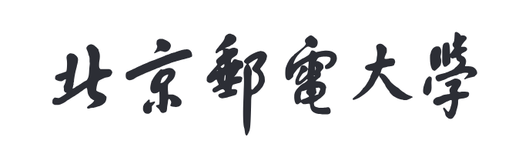**网络空间安全学院**



**《计算机组成与系统结构》实验报告**

**姓 名**

**学 号**

**班 级**

**邮 箱**

**任课教师 苑 洁**

**2024年 11月**

**任课教师打分表**

|  |  |  |  |  |
| --- | --- | --- | --- | --- |
| **项目** | | **满分** | **分数** | **备注** |
| 平时成绩 | 考勤  （四次签到） | 20分 |  |  |
| 演示验收 | 20分 |  |  |
| 报告成绩 | 实验1 | 15分 |  |  |
| 实验2 | 15分 |  |  |
| 实验3 | 15分 |  |  |
| 实验4 | 15分 |  |  |
| **合计** | | **100分** |  |  |

实验1.运算器组成实验

分别完成微程序模式和独立模式实验，报告记录独立模式实验，报告内容包括：实验目的、实验内容、实验过程以及可探索和研究的问题（P21第八题）。

独立方式：

一、实验目的

⑴熟悉逻辑测试笔的使用方法。

⑵熟悉 TEC-8 模型计算机的节拍脉冲 T1、T2、T3；

⑶熟悉双端口通用寄存器组的读写操作；

⑷熟悉运算器的数据传送通路；

⑸验证 74LS181 的加、减等各种功能；

⑹按照表中提供的功能自行验证其中几种即可。

二、实验内容

(1) 实验电路

参与运算的数据首先通过试验台操作板上的 8 个二进制数据开关 SD7-SD0 来设置，然后输入到双端口通用寄存器堆 RF中。

双端口寄存器堆 RF 由 1 个 ALTERA EPM 7064 实现，功能相当于 4 个八位通用寄存器，用于保存参与运算的数据，运算后的结果也要送到双端口通用寄存器堆 RF 中保存。

双端口寄存器堆模块 RF 的控制信号中 RD1、RD0 用于选择送 ALU 的 A 端口(左端口)的通用寄存器。RS1、RS0 用于选择送 ALU 的 B 端口(右端口)的通用寄存器。

(2) 实验任务

1.将运算器模块与实验台操作板上的线路进行连接。由于运算器模块内部的连线已经由印制电路板连接好，故接线任务仅仅是完成数据开关、控制信号模拟开关、与运算模块的外部连线。特别注意：为了建立清楚的整机概念，培养严谨的科研能力，手工连线时绝对有必要的。

2.用开关 K15-K0 向通用寄存器堆 RF 内的 R3-R0 寄存器置数据。然后读出 R3-R0 的数据，在数据总线 DBUS 上显示出来。

3.验证 ALU 的正逻辑算术、逻辑运算功能。

注意：进位信号 C 是运算器 ALU 最高进 Cn+4 的反，既有进位为 1，无进位为 0。

三、实验过程

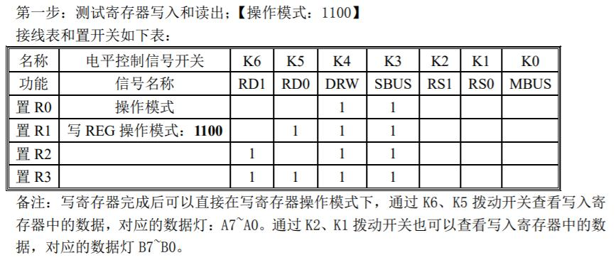

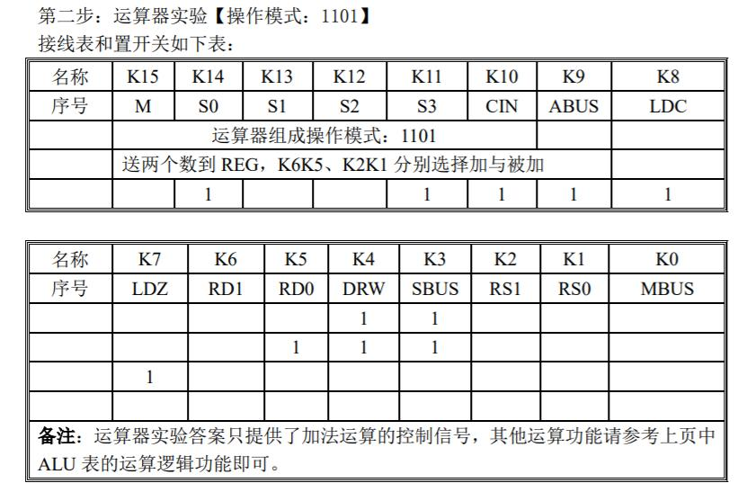

以A=50H，B=10H为例进行一系列运算

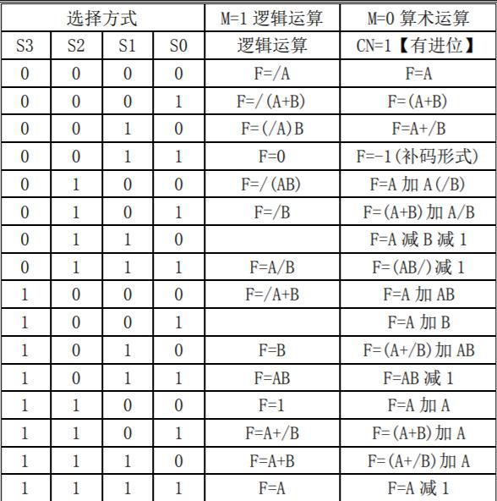

读入存储A=01010000，B=00010000

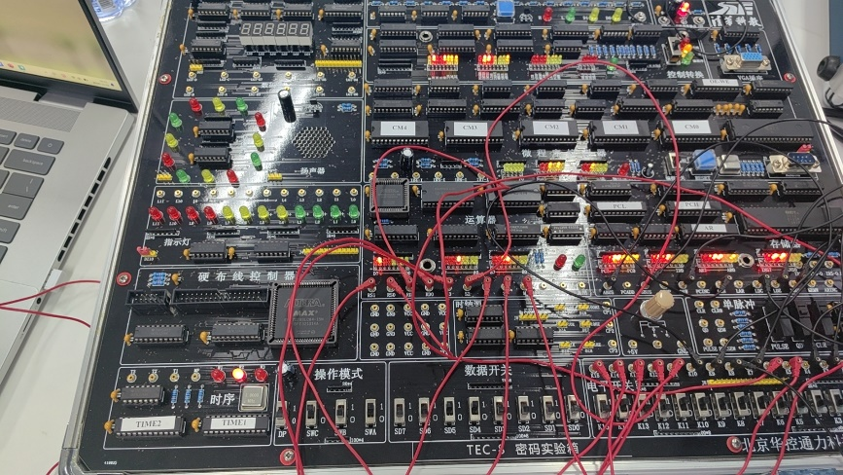

当S3S2S1S0=0000，M=1时，F=/A=10101111

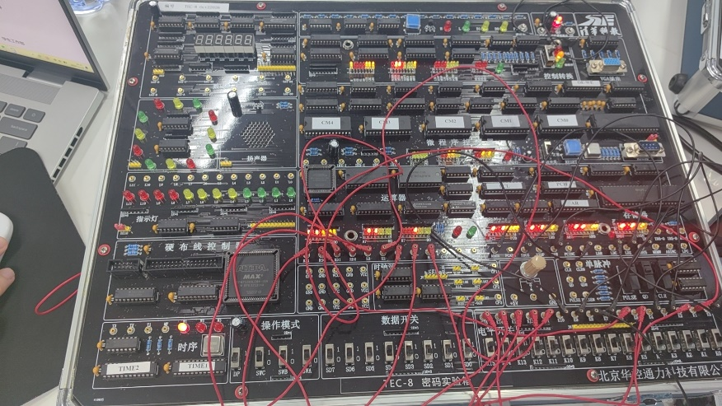

当S3S2S1S0=0000，M=0时，F=A=01010000

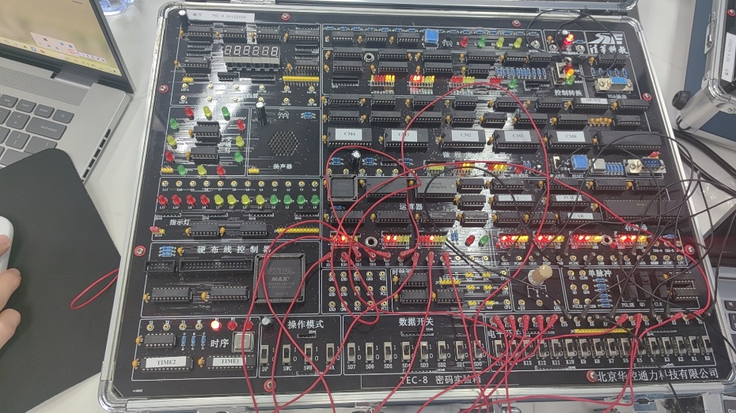

当S3S2S1S0=0001，M=1时，F=/(A+B)=10101111

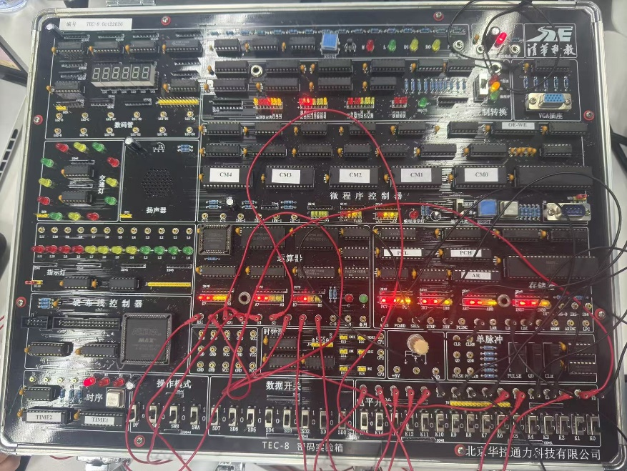

当S3S2S1S0=0001，M=0时，F=(A+B)=01010000

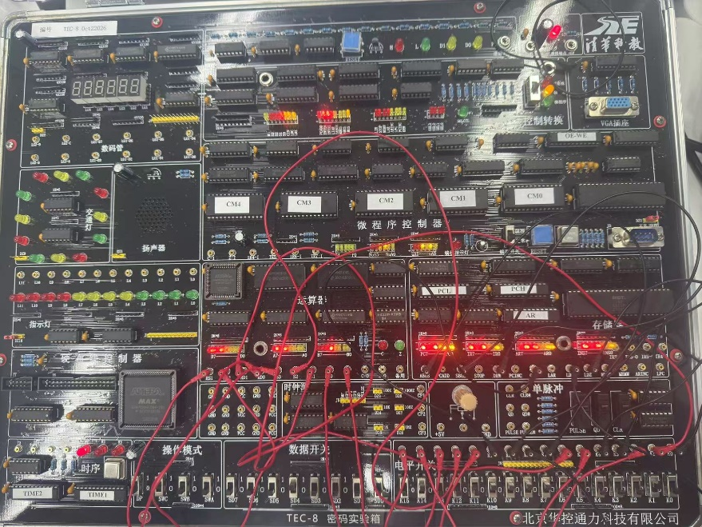

当S3S2S1S0=0010，M=1时，F=(/A)B= 11111111

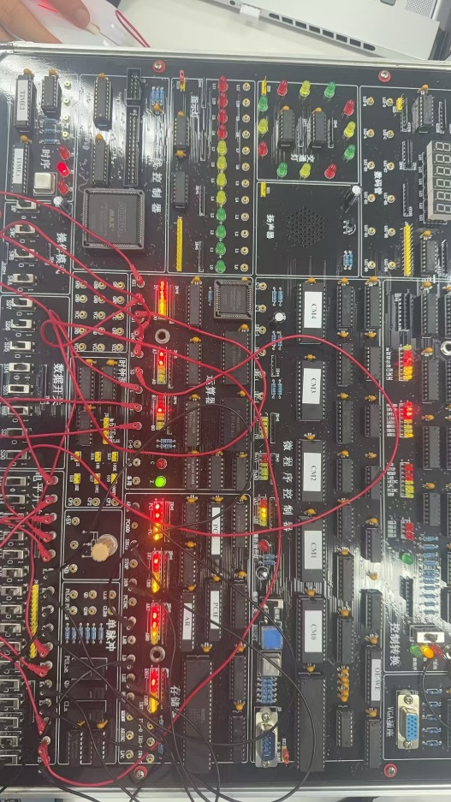

当S3S2S1S0=0010，M=0时，F=A+/B=00000000

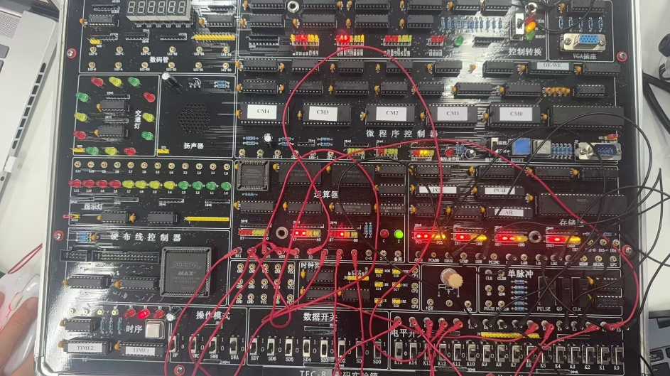

当S3S2S1S0=0011，M=1时，F=0=00000000

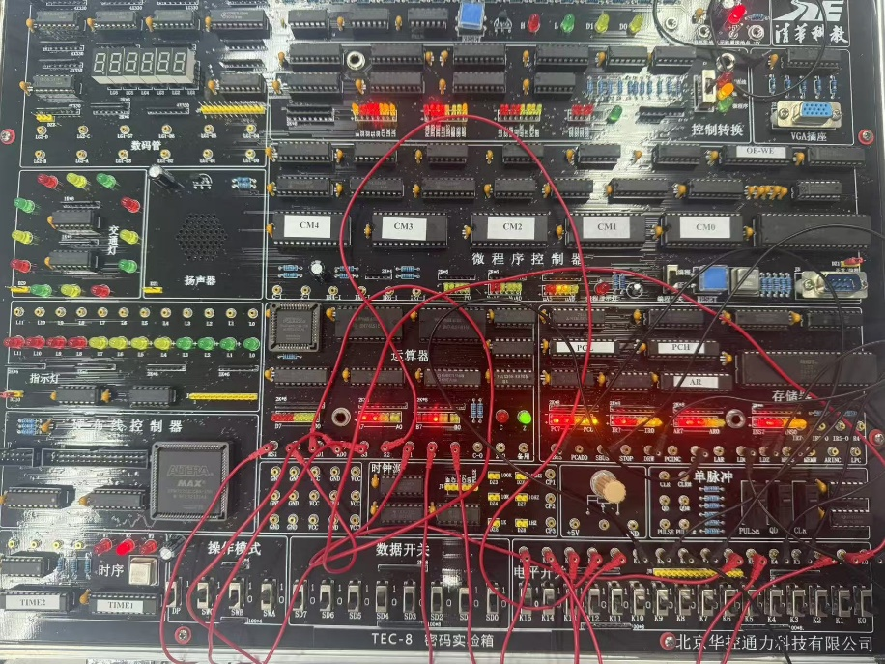

当S3S2S1S0=0011，M=0时，F=-1=11111111

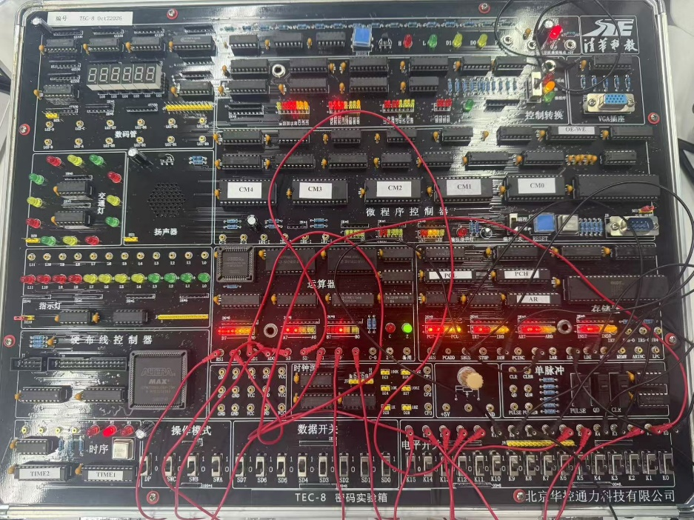

当S3S2S1S0=0100，M=1时，F=/(AB)=10111111

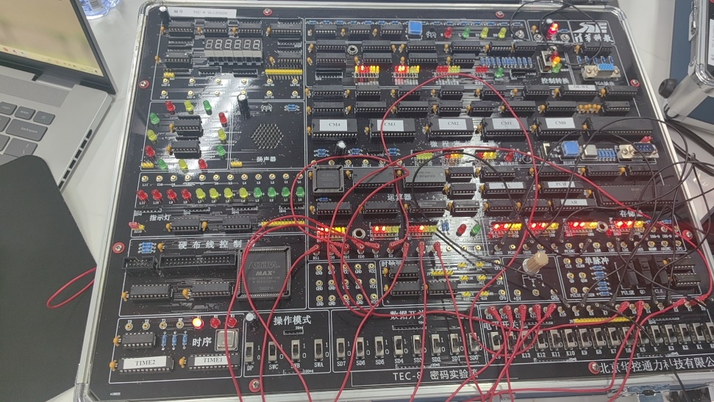

当S3S2S1S0=0100，M=0时，F=A+A(/B)=10000000

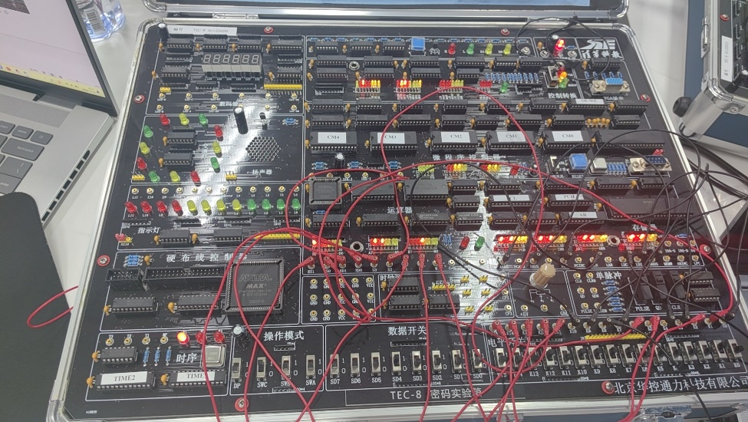

当S3S2S1S0=0101，M=1时，F=/B=11101111

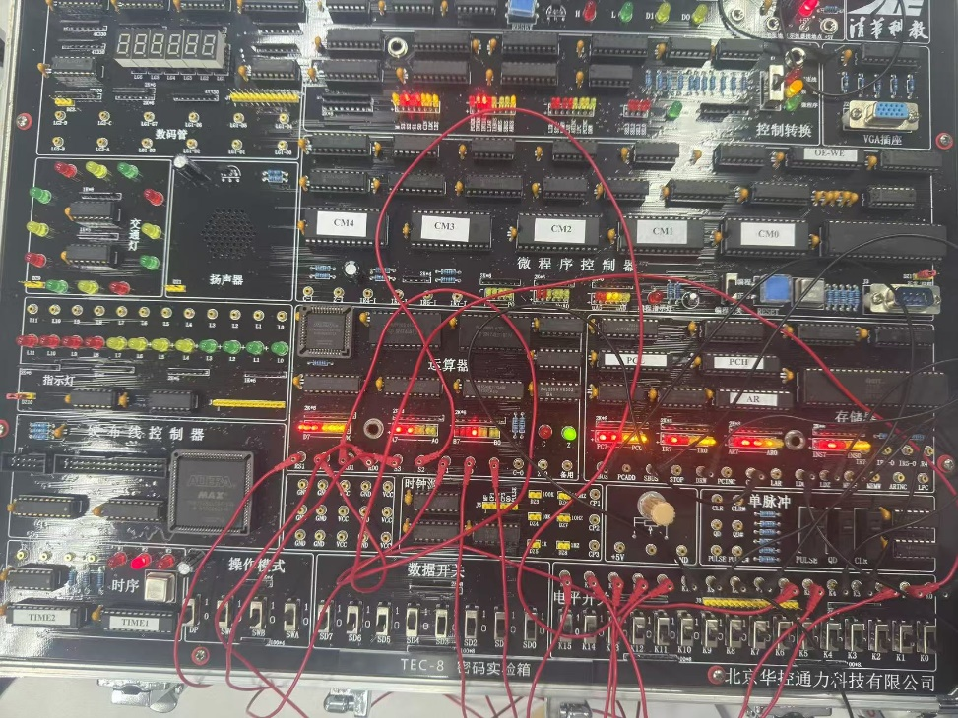

当S3S2S1S0=0101，M=0时，F=(A+B)＋A/B=1001000

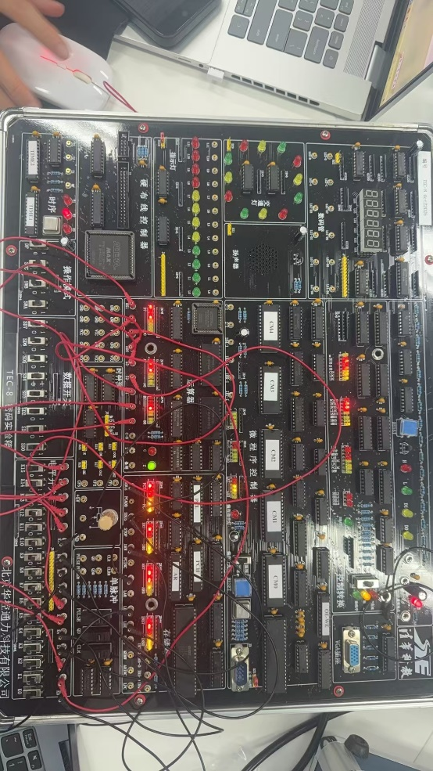

当S3S2S1S0=0110，M=0时，F=A-B-1=00111111

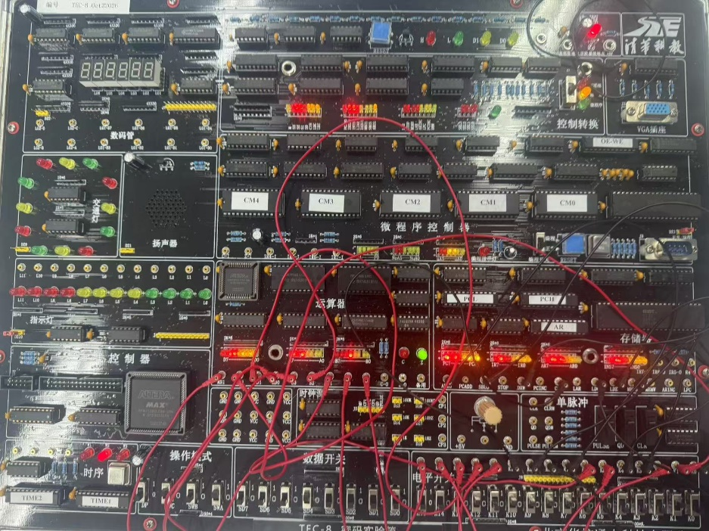

当S3S2S1S0=0111，M=1时，F=A/B=01000000

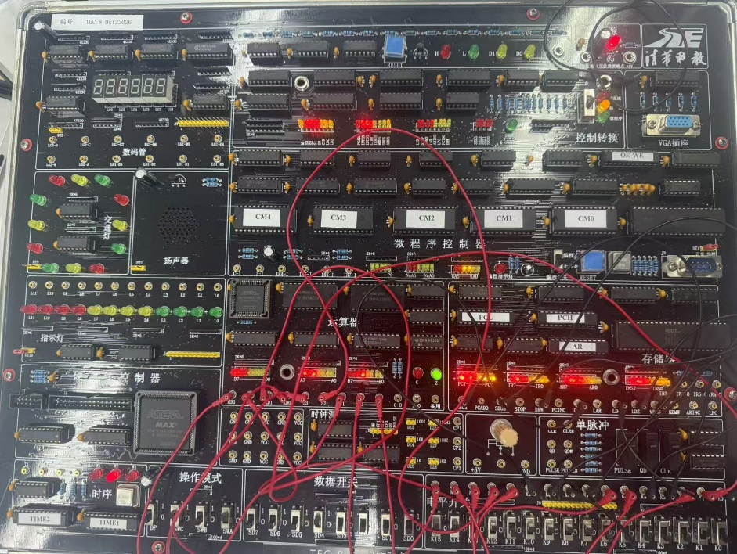

当S3S2S1S0=0111，M=0时，F=(AB/)-1=00111111

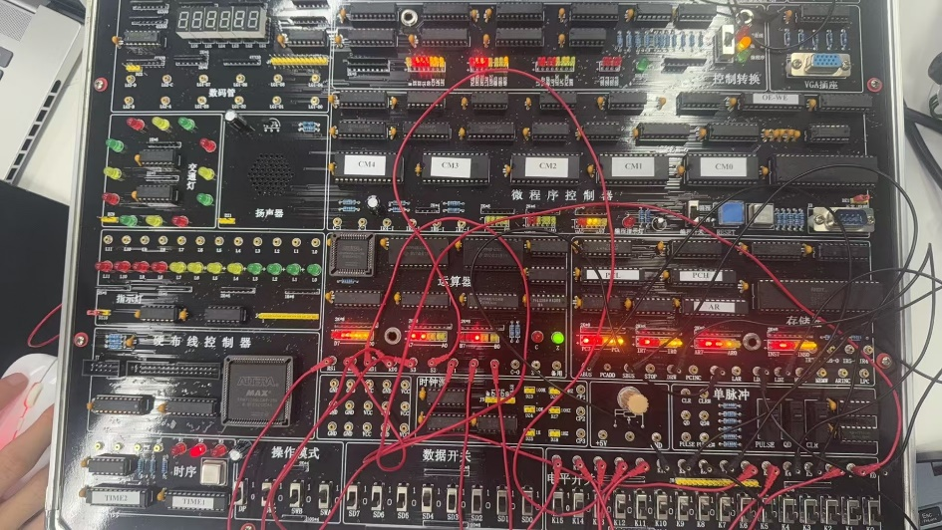

当S3S2S1S0=1000，M=1时，F=/A+B=10111111

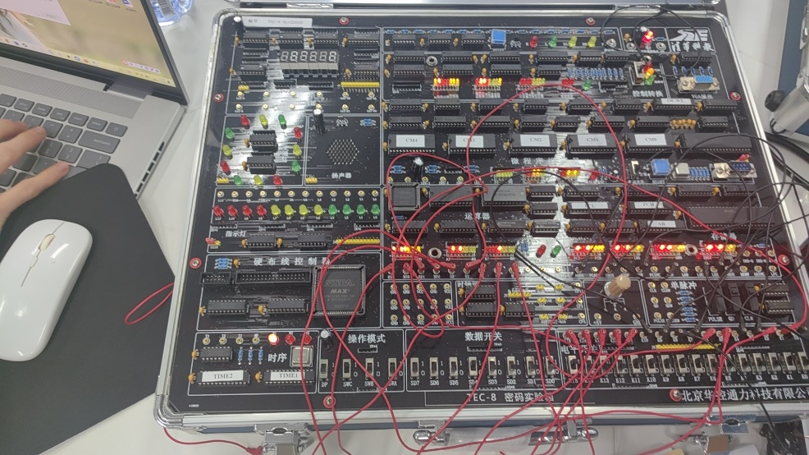

当S3S2S1S0=1000，M=0时，F=A+AB=01100000

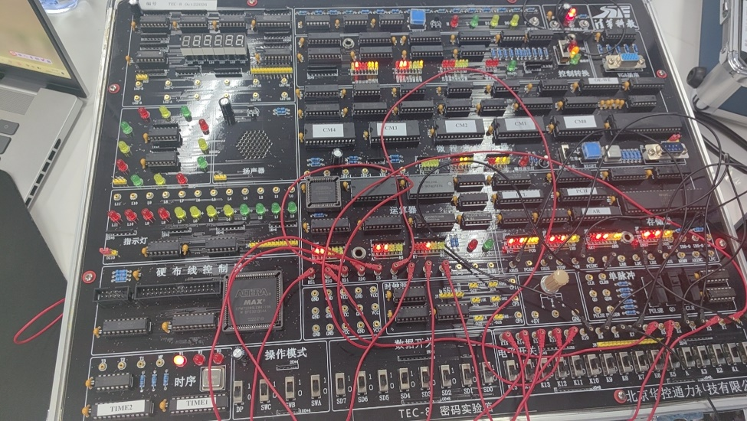

当S3S2S1S0=1001，M=1时，F=10111111

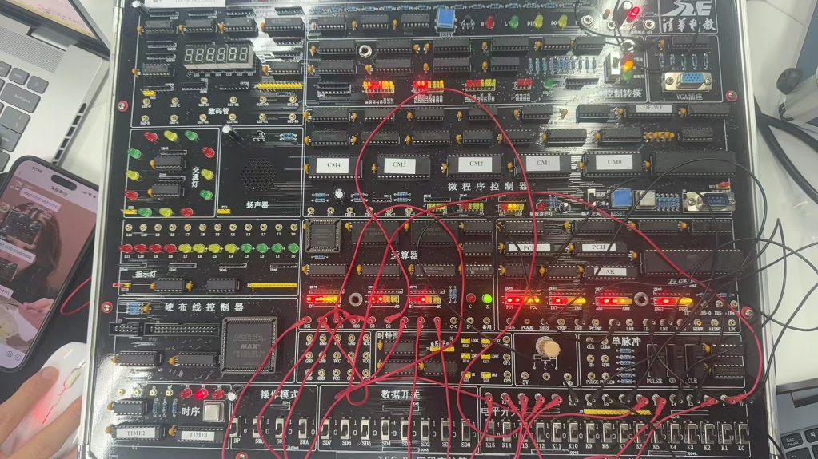

当S3S2S1S0=1001，M=0时，F=A+B=01100000

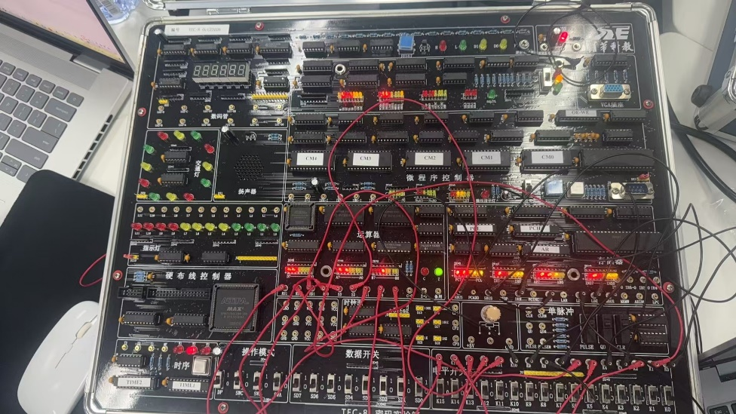

当S3S2S1S0=1011，M=1时，F=AB=00010000

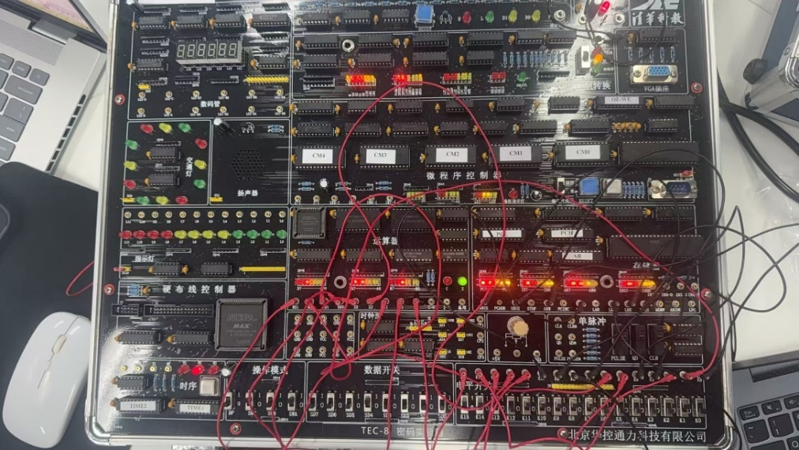

当S3S2S1S0=1011，M=0时，F=AB-1=00001111

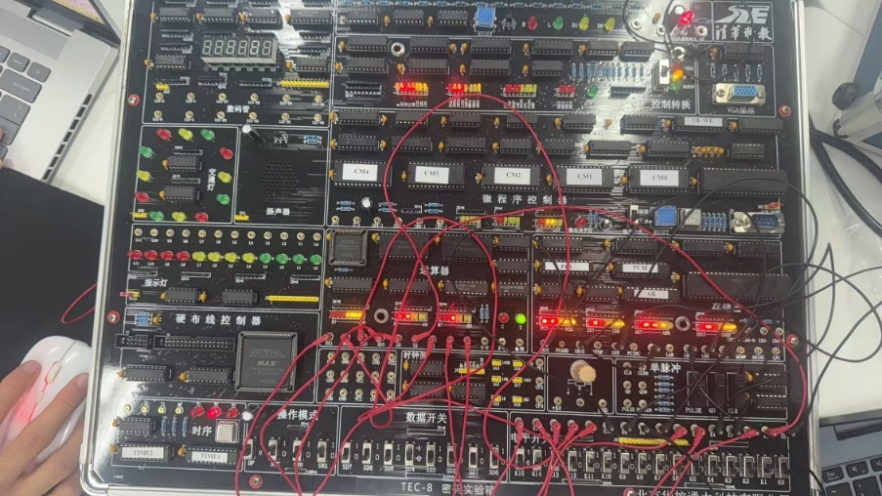

当S3S2S1S0=1100，M=0时，F=A+A=10100000

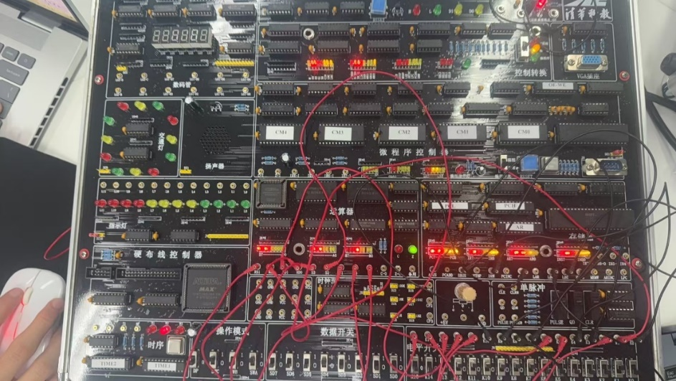

当S3S2S1S0=1100，M=1时，F=1=11111111

,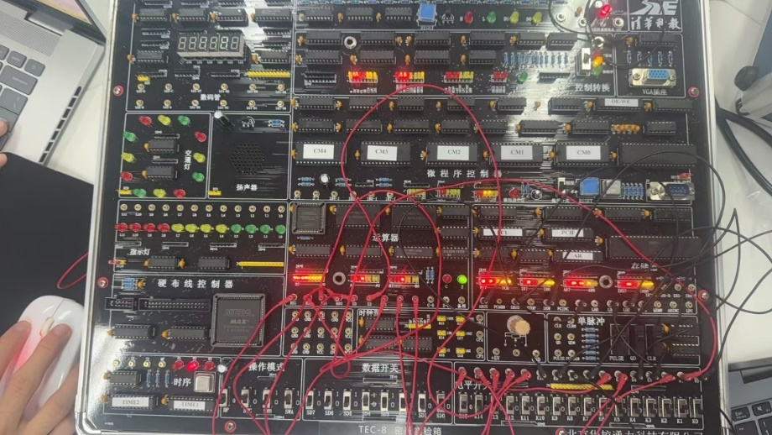

当S3S2S1S0=1101，M=1时，F=A+/B=11111111

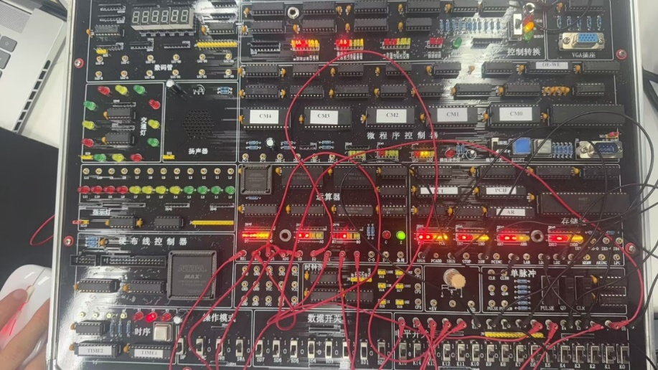

当S3S2S1S0=1101，M=0时，F=(A+B)+A=10100000

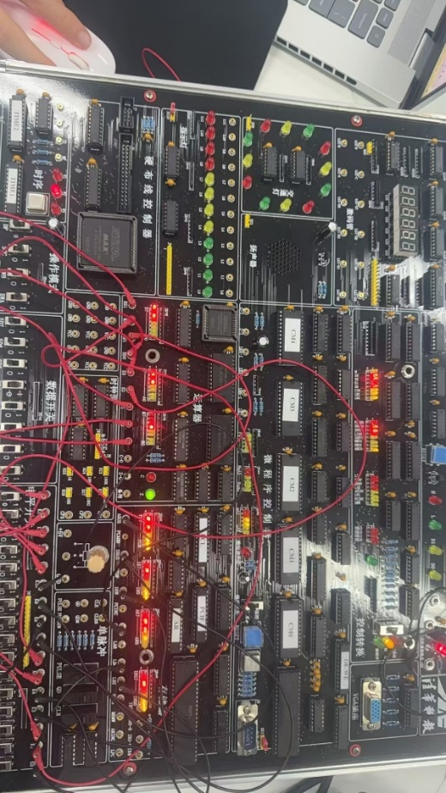

当S3S2S1S0=1110，M=1时，F=A+B=01010000

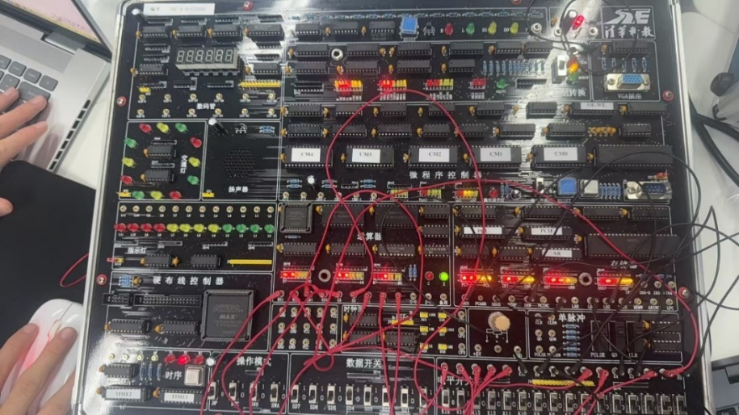

当S3S2S1S0=1110，M=0时，F= (A+/B)+A=01001111

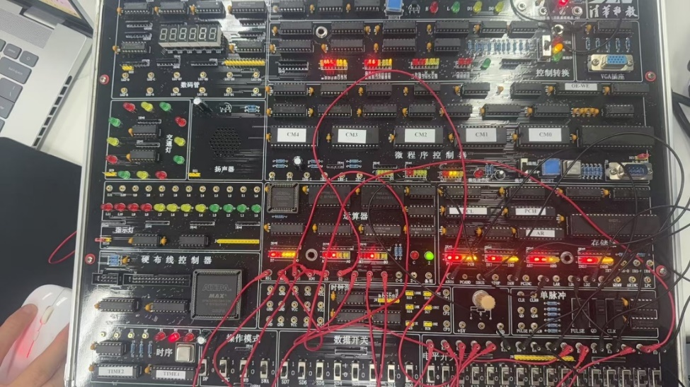

当S3S2S1S0=1111，M=1时，F=A 01010000

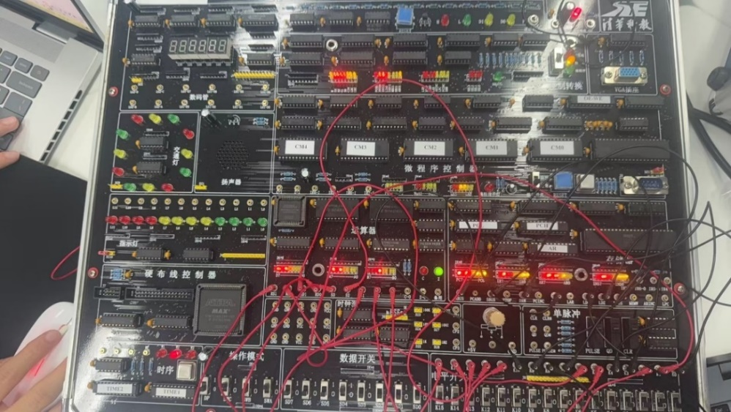

当S3S2S1S0=1111，M=0时，F=A-1=01001111

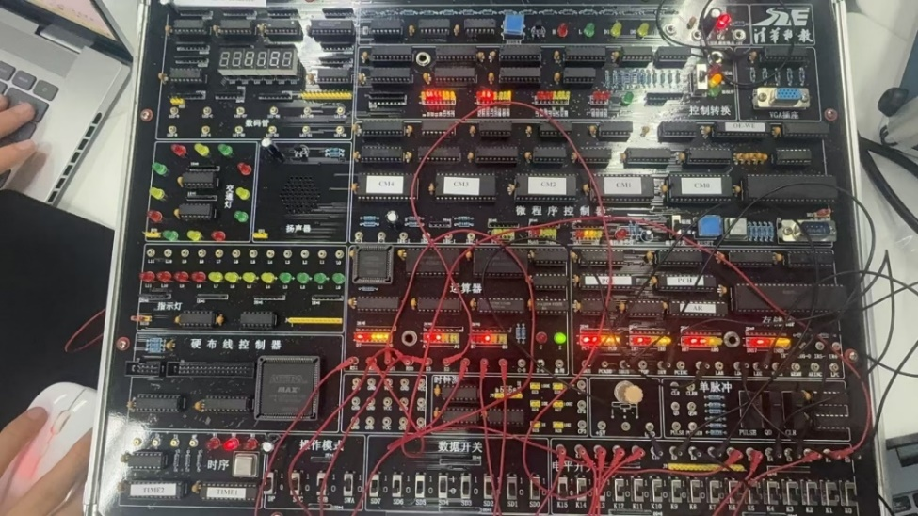

四、可探索和研究的问题

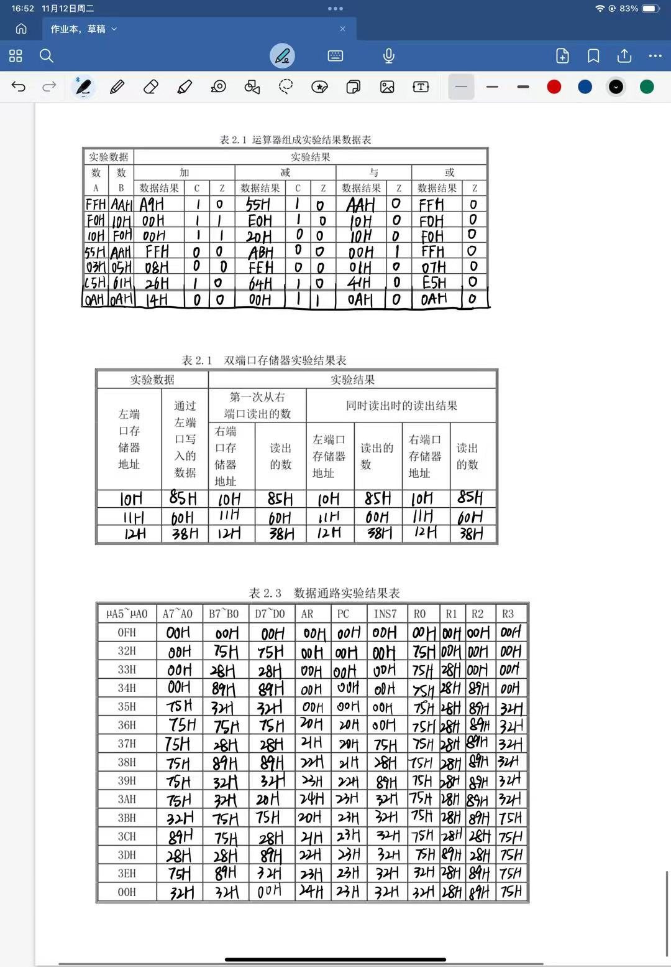

1．ALU 具有记忆功能吗？如果有，如何设计？

ALU 是一种组合逻辑电路。组合逻辑电路在逻辑功能上的特点是任意时刻的输出仅仅取决于该时刻的输入，与电路原来的状态无关。也就是说，组合逻辑电路没有“记忆”，运算后的结果要立刻送入寄存器保存,可将 ALU 计算出的数据写入存储器 RAM 进行记忆。

2．为什么在 ALU 的 A 端口和 B 端口的数据确定后，在数据总线 DBUS 上能够直接观测运算的数据结果，而标志结果却在下一步才能观测到？

因为运算器参与运算的数据来自两个端口，74181 构成的 8 位运算器的选择类型由选择端口 S0-S3 选择完成,并且 ALU 运算信号为电平信号，使能端有效时可直接得出结果；而 LDC 和 LDZ 为脉冲信号，需要等到下一次脉冲上升沿到来时才执行。

实验2.双端口存储器实验

分别完成微程序模式和独立模式实验，报告记录独立模式实验，报告内容包括：实验目的、实验内容、实验过程以及可探索和研究的问题（P29第八题）。

独立方式

一、实验类别 原理性+分析性+操作性

二、实验目的

⑴了解双端口静态存储器 IDT7132 的工作特性及其使用方法；

⑵了解半导体存储器怎样存储和读取数据；

⑶了解双端口存储器怎样并行读写；

⑷熟悉 TEC-8 模型计算机中存储器部分的数据通路。

三、实验设备

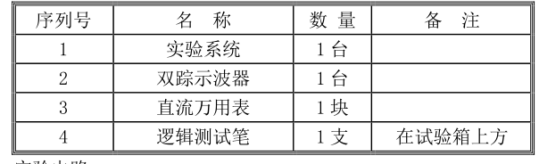

四、实验电路

图 2.4 是双端口存储器实验的电路图。

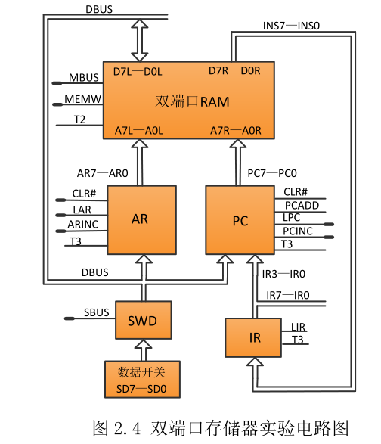

双端口 RAM 电路 由 1 片 IDT7132 及少许附加电路组成，存放程序和数据。IDT7132 有 2个端口，一个称为左端口，一个称为右端口。2 个端口各有独立的存储器地址线、数据线和3 个读、写控制信号： CE#、R/W#和 OE#，可以同时对器件内部的同一存储体同时进行读、写。IDT7132 容量为 2048 字节，TEC-8 实验系统只使用 64 字节。

在 TEC-8 实验系统中，左端口配置成读、写端口，用于程序的初始装入操作，从存储器中取数到数据总线 DBUS，将数据总线 DBUS 上的数写入存储器。当信号 MEMW 为 1 时，在 T2为 1 时，将数据总线 DBUS 上的数 D7~D0 写入 AR7~AR0 指定的存储单元；当 MBUS 信号为 1

时，AR7~AR0 指定的存储单元的数送数据总线 DBUS。右端口设置成只读方式，从 PC7~PC0指定的存储单元读出指令 INS7~INS0，送往指令寄存器 IR。

程序计数器 PC 由 2 片 GAL22V10(U53 和 U54)组成。向双端口 RAM 的右端口提供存储器地址。当复位信号 CLR#为 0 时，程序计数器复位，PC7~PC0 为 00H。当信号 LPC 为 1 时，在T3 的上升沿，将数据总线 DBUS 上的数 D7~D0 写入 PC。当信号 PCINC 为 1 时，在 T3 的上升沿，完成 PC 加 1。当 PCADD 信号为 1 时，PC 和 IR 中的转移偏量(IR3~IR0)相加，在 T3 的上升沿，将相加得到的和写入 PC 程序计数器。

地址寄存器 AR 由 1 片 GAL22V10(U58)组成，向双端口 RAM 的左端口提供存储器地址AR7~AR0。当复位信号 CLR#为 0 时，地址寄存器复位，AR7~AR0 为 00H。当信号 LAR 为 1 时，在 T3 的上升沿，将数据总线 DBUS 上的数 D7~D0 写入 AR。当信号 ARINC 为 1 时，在 T3 的上升沿，完成 AR 加 1。

指令寄存器 IR 是 1 片 74LS273(U47)，用于保存指令。当信号 LIR 为 1 时，在 T3 的上升沿，将从双端口 RAM 右端口读出的指令 INS7~INS0 写入指令寄存器 IR。

数据开关 SD7~SD0 用于设置双端口 RAM 的地址和数据。当信号 SBUS 为 1 时，数 SD7~SD0送往数据总线 DBUS。本实验中用到的信号归纳如下：

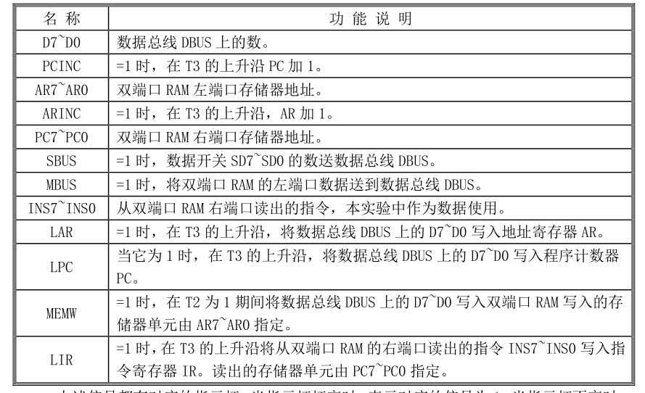

上述信号都有对应的指示灯。当指示灯灯亮时，表示对应的信号为 1；当指示灯不亮时，对应的信号为 0。实验过程中，对每一个实验步骤，都要记录上述信号(可以不纪录 SETCTL)的值。另外 µA5~µA0 指示灯指示当前微地址。

五、实验任务

1．从存储器地址 10H 开始，通过左端口连续向双端口 RAM 中写入 3 个数：85H，60H，38H。在写的过程中，在右端口检测写的数据是否正确。

2．从存储器地址 10H 开始，连续从双端口 RAM 的左端口和右端口同时读出存储器的内容。

六、实验步骤及实验结果

第 1 步：将“控制转换”开关拨到中间位置既“独立”灯亮，双端口存储器实验；【操作模式：1110】，拨动编程开关到正常位置。

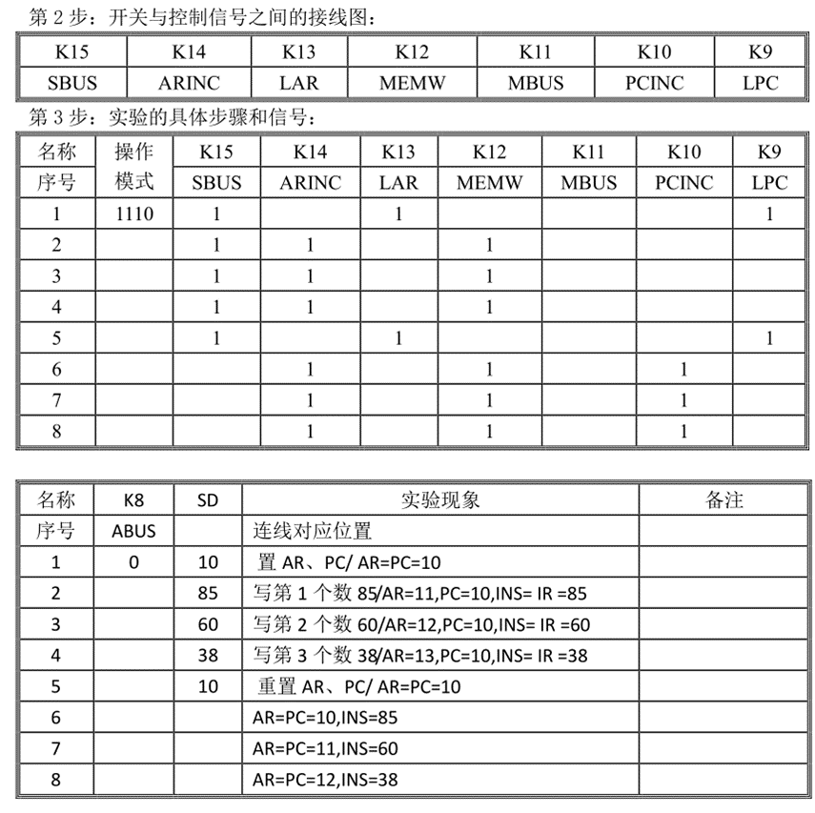

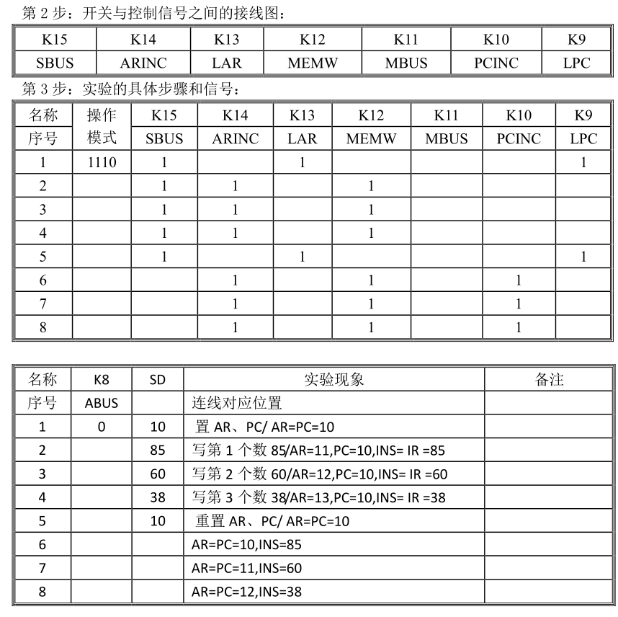

具体步骤序号：

1.按图示连线，选择独立模式

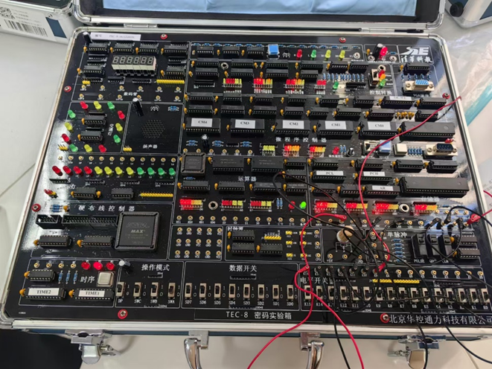

2.打开 K15(SBUS),K13(LAR),K9(LPC)。10H 在 T3 上升沿写入

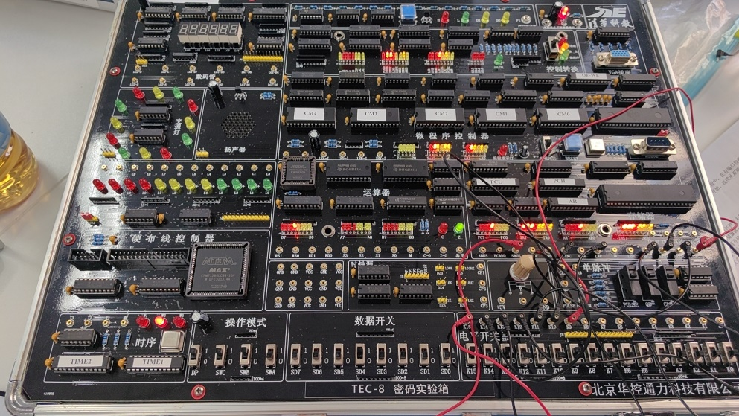

3.关闭 K13(LAR),K9(LPC)，打开 K12(MEMW)，在 T2 高电平时将 85H，60H，38H分别写入存储器。打开 K14（ARINC）。（这里注意在完成第一个数据（85H）写入后再打开 K10（PCINC）这样才能让右端口输出写入的上一个数据。）

（1）写第一个数85，有AR=11，PC=10，INS= IR =85

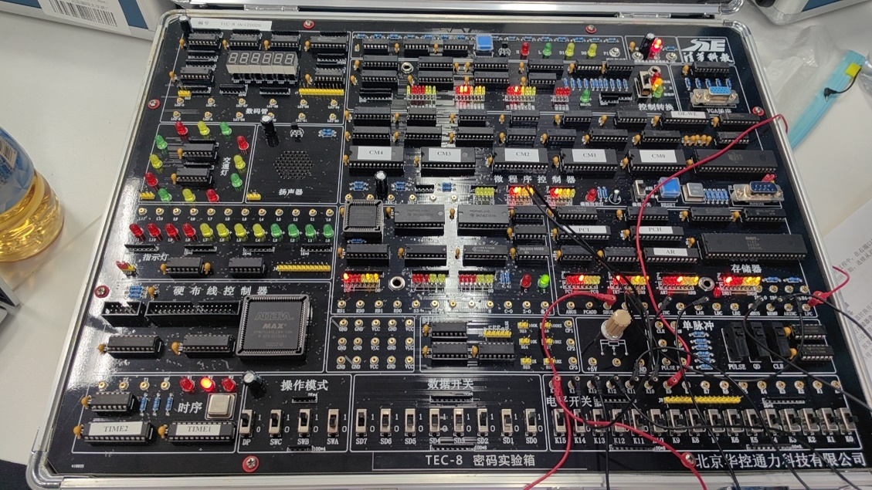

（2）写第 2 个数 60，有AR=12，PC=11，INS= IR =60

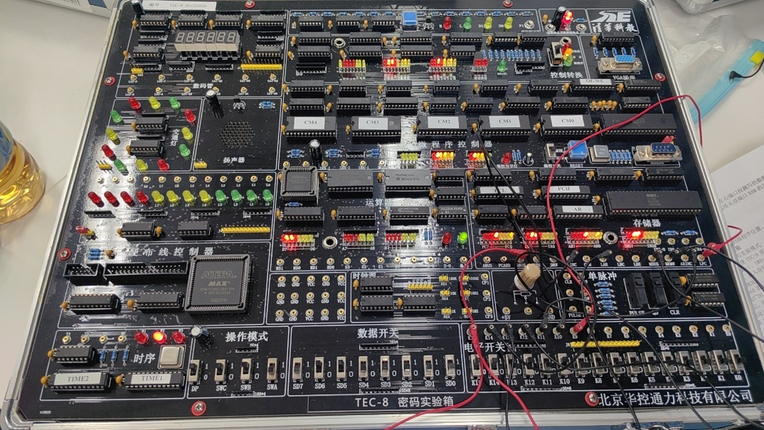

（3）写第 3 个数 38，有AR=13，PC=12，INS= IR =38

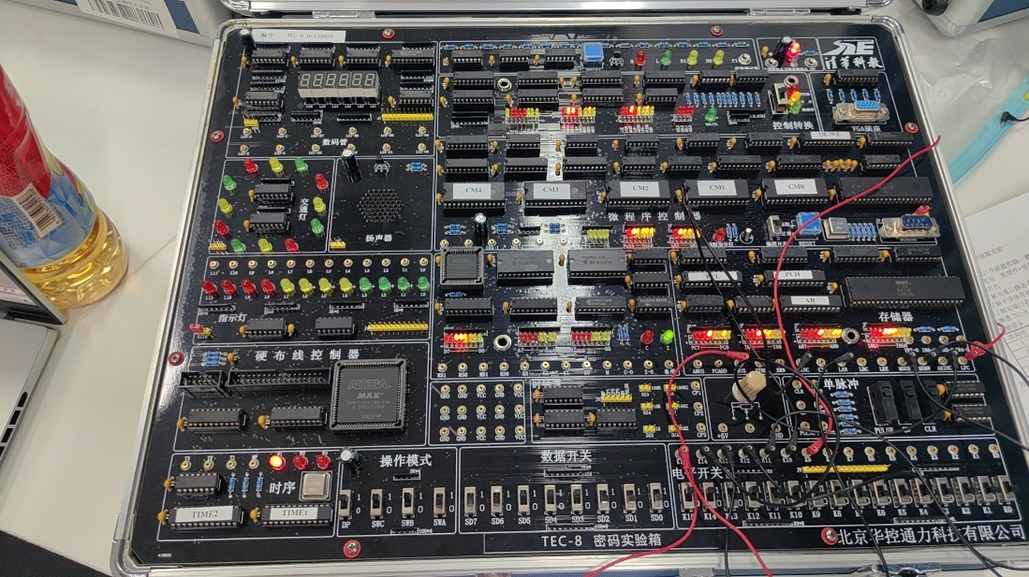

4. 在 AR 和 PC 写入 10H。打开 K13(LAR),K9(LPC)，关闭 K12（MEMW）、K14（ARINC）,K10（PCINC）。此时为重置 AR、PC，有AR=PC=10

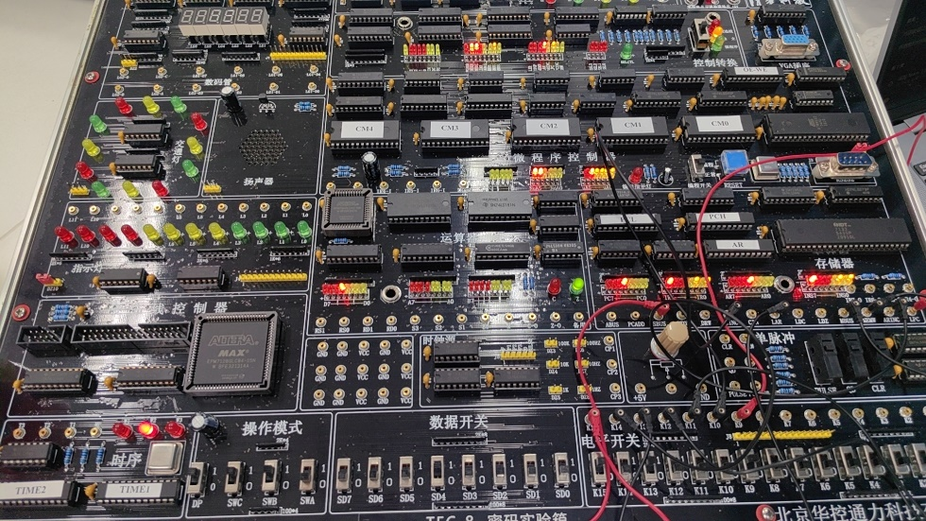

5. 打开 K11（MBUS），K14（ARINC）,K10（PCINC），关闭 K15（SBUS）将存储器数据读出

（1）第一次按QD，此时AR=PC=10,INS=85

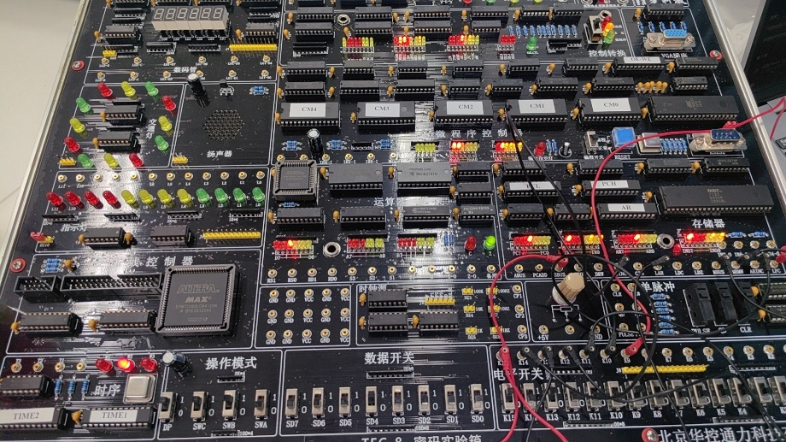

（2）第二次按QD，AR=PC=11,INS=60

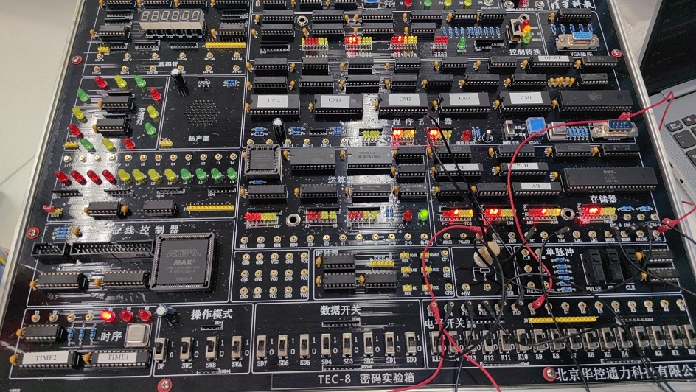

（3）第三次按QD，AR=PC=12,INS=38

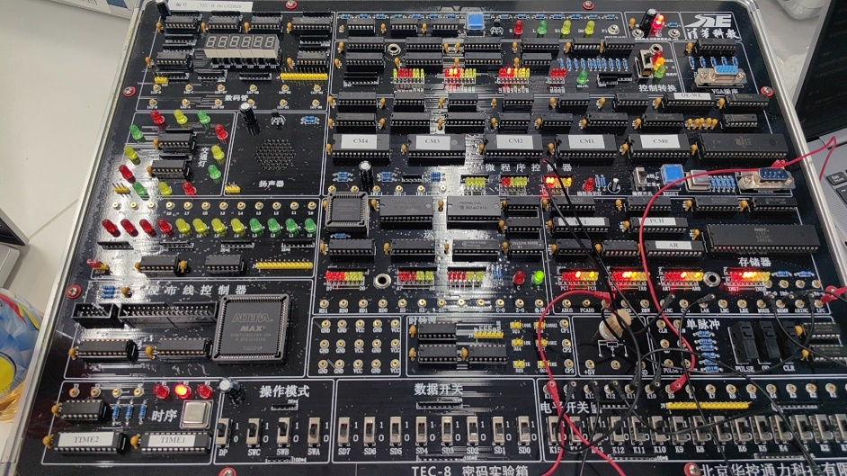

七、可探索和研究的问题



1.结合实验现象，在每一实验步骤中，对下述信号所起的作用进行解释：SBUS、MBUS、LPC、PCINC、LAR、ARINC、MEMW。并说明在该步骤中，哪些信号是必需的，哪些信号不是必需的，哪些信号必需采用实验中使用的值，哪些信号可以不采用实验中使用的值？

在 AR 和 PC 写入地址时，SBUS,LAR,LPC是必需的

在存储器写入数据时,SBUS,MEMW,PCINC,ARINC是必需的

在读出数据时，MBUS，PCINC,ARINC是必需的

2.在通过左端口向双端口 RAM 写数时，在右端口可以同时观测到左端口写入的数吗？为什么？

可以。因为 AR 和 PC 都指向 10H，向 RAM 写数后，AR 地址+1，读数在打开 MBUS后可直接读出，无需脉冲。在左端口写入的同时右端口观测到数据。实现并行读写。

八、思考与收获

1.通过本次实验更加了解了双端口数据以及微程序和独立模式的两种方式，充分了解了双端口实验的具体实现方式。由两端口读出的数据，也可以传到其他部件进行相应的运算。

2.在时序发生器中，T2的高电平对应数据的传入，而AR寄存器加一对应 T3高电平，虽然T3高电平来的时刻晚于T2，但在同一周期内其实顺序的先后并不影响写入

3.双端口实验要注意SBUS和DBUS数据冲突的问题，一次只能打开一个，不然会冲突。

实验3. 数据通路实验

分别完成微程序模式和独立模式实验，报告记录独立模式实验，报告内容包括：实验目的、实验内容、实验过程以及可探索和研究的问题（P36第八题）。

一、实验目的

⑴进一步熟悉 TEC-8 模型计算机的数据通路的结构；

⑵进一步掌握数据通路中各个控制信号的作用和用法；

⑶掌握数据通路中数据流动的路径。

二、实验设备

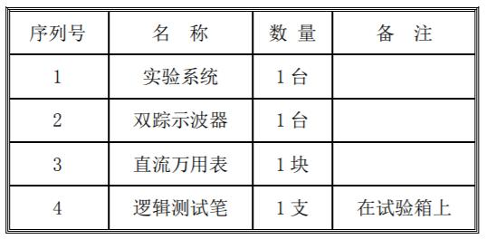

三、实验任务

1．将数 75H 写到寄存器 R0，数 28H 写道寄存器 R1，数 89H 写到寄存器 R2，数 32H 写到寄 存器 R3。

2．将寄存器 R0 中的数写入存储器 20H 单元，将寄存器 R1 中的数写入存储器21H 单元，将 寄存器 R2 中的数写入存储器 22H 单元，将寄存器 R3 中的数写入存储器 23H 单元。

3．从存储器 20H 单元读出数到存储器 R3，从存储器 21H 单元读出数到存储器R2，从存储器 21H 单元读出数到存储器 R1，从存储器 23H 单元读出数到存储器 R0。

4．显示 4 个寄存器 R0、R1、R2、R3 的值，检查数据传送是否正确。

四、实验步骤——独立模式

1. 首先将“控制转换”开关拨到最中间位置既“独立”灯亮。【操作模式：1111】

2. 如图所示连线

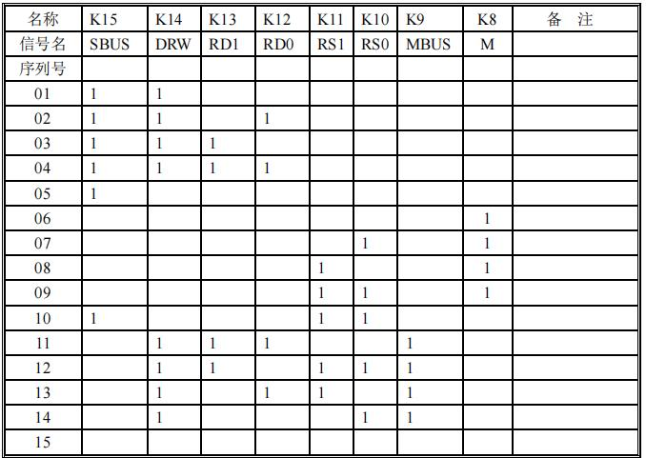

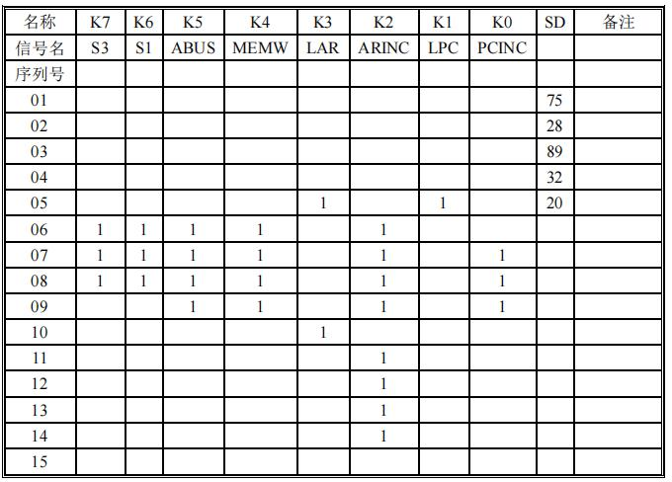

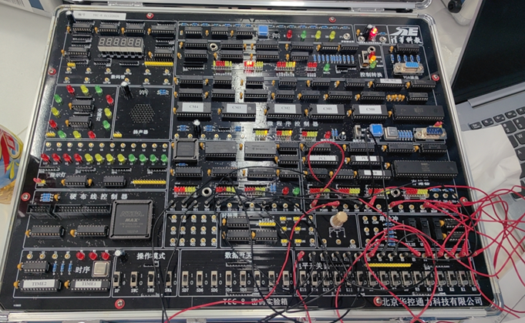

3. 将数 75H 写到寄存器 R0，数 28H 写道寄存器 R1，数 89H 写到寄存器 R2，数 32H 写到寄存器 R3。

（1）首先打开 K15(SBUS)，K14(DRW)→R0，存入数75H

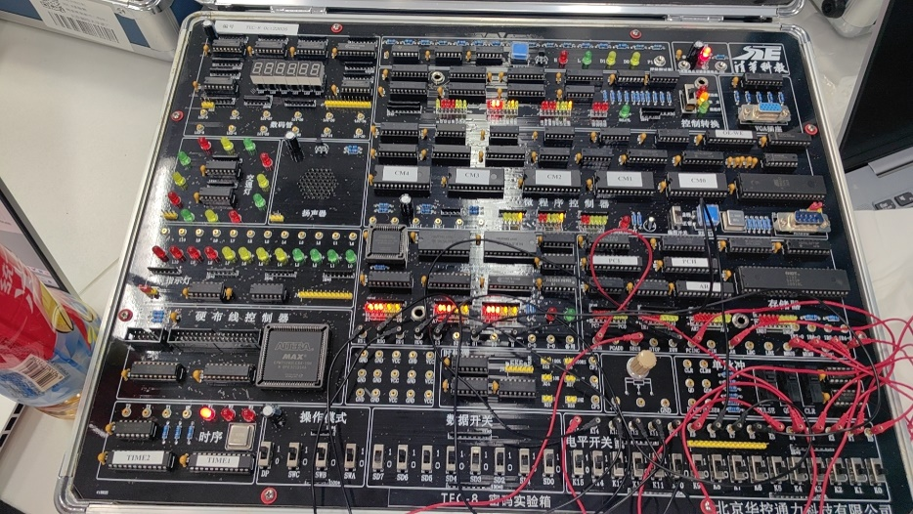

（2）打开 K12(RD0)→R1，存入数28H

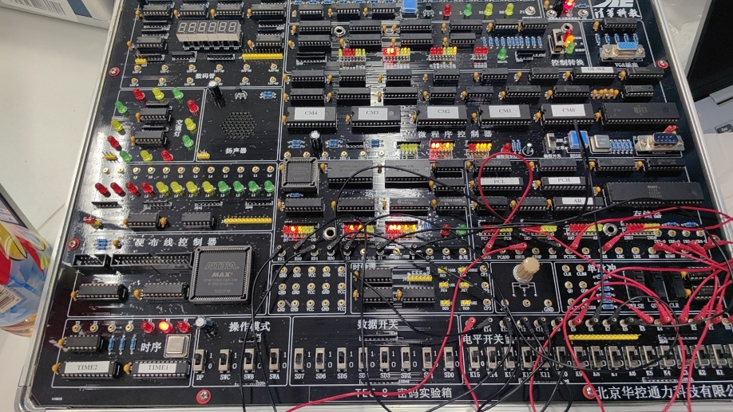

（3）打开 K13(RD0),K11(RS0)→R2，存入数89H

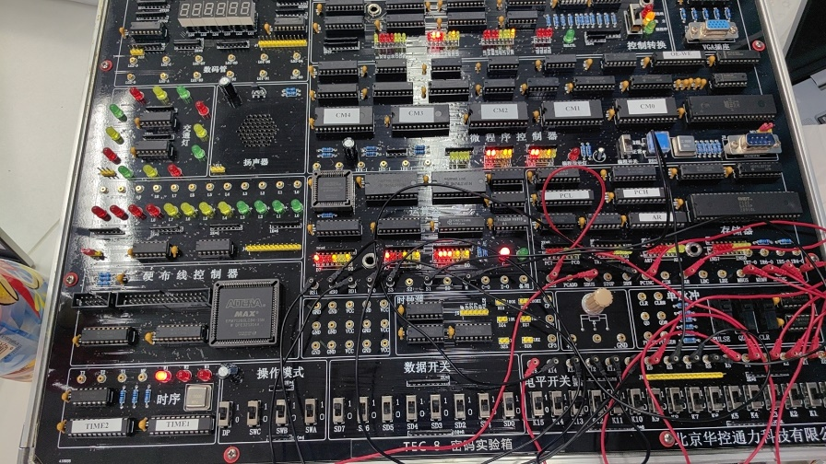

（4）打开 K13(RD0),K12(RD1)→R3，存入数32H

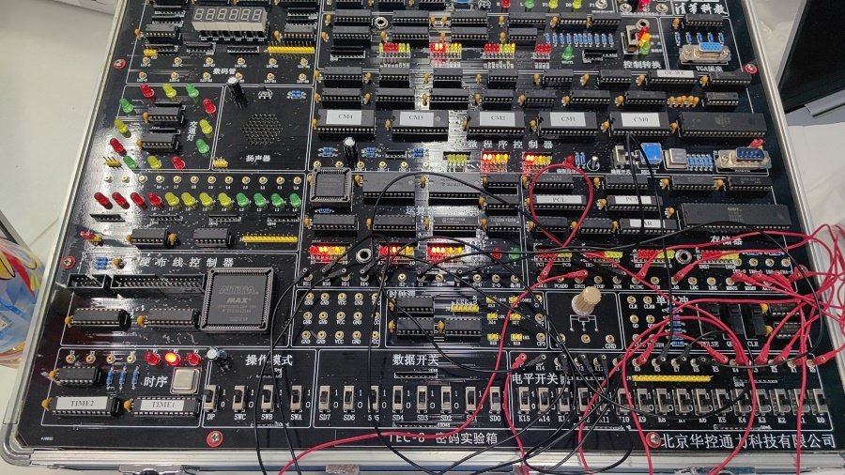

4.关闭 DBUS 到寄存器通道 K14。将寄存器 R0 中的数写入存储器 20H 单元，将寄存器 R1 中的数写入存储器21H 单元，将寄存器 R2 中的数写入存储器 22H 单元，将寄存器 R3 中的数写入存储器 23H 单元。

（1）打开 LAR(K3),LPC(K1)，写入 20H 单元

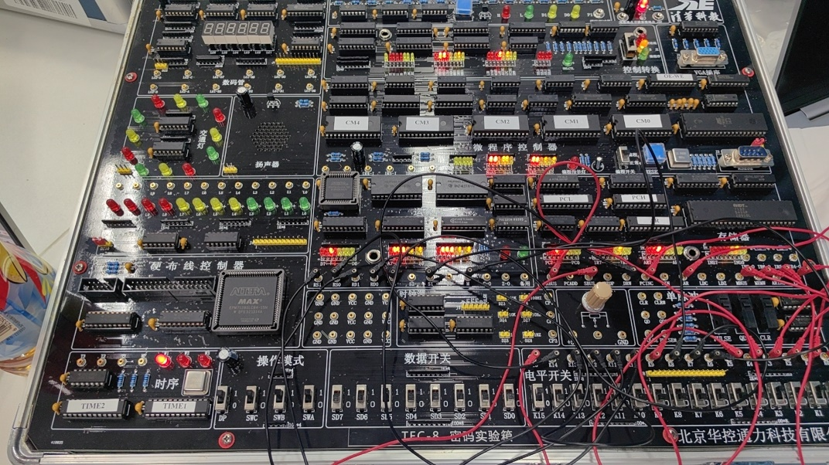

（2）关闭LAR(K3),LPC(K1),打开ALU输出到DBUS开关K5(ABUS)，打开S1(K6),S3(K7),M(K8)ALU输出为F=B,打开写入存储器开关 K4(MEMW),K2(ARINC)地址自动加一。

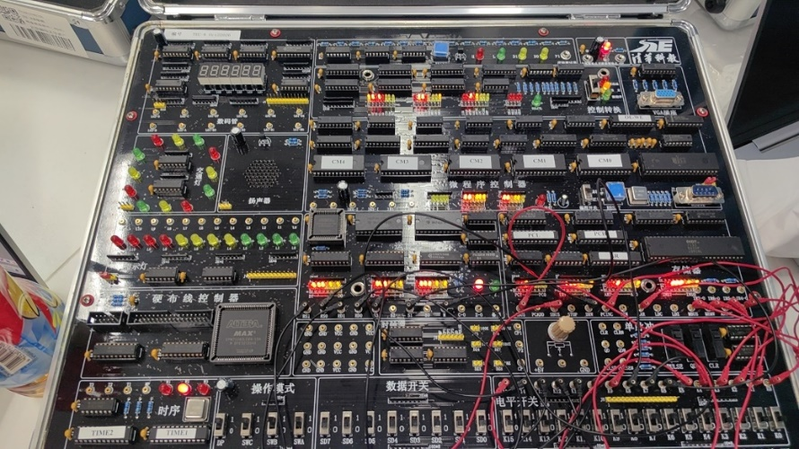

（3）RS0=1,RS1=0,R1写入,打开PCINC(K0)

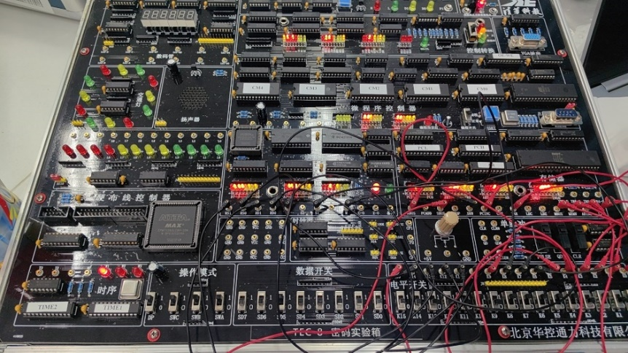

（4）RS0=0,RS1=1,R2写入

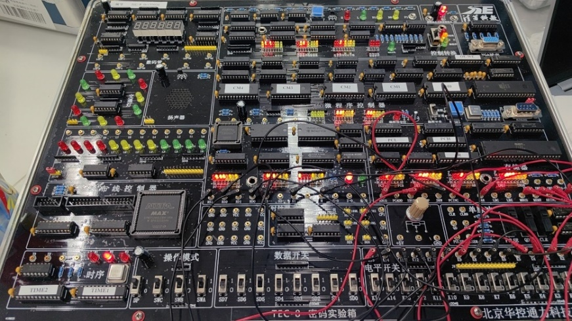

（5）RS0=1,RS1=1,R3写入

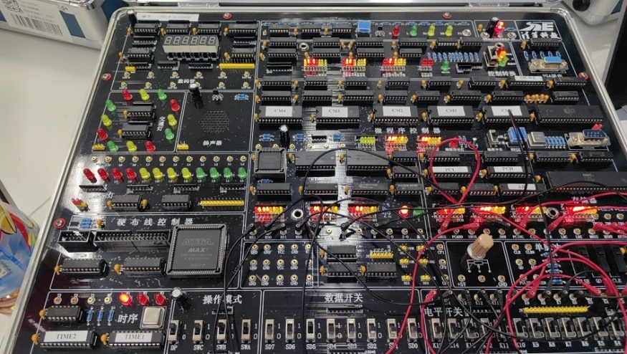

5. 从存储器20H单元读出数到存储器R3,从存储器21H单元读出数到存储器R2,从存储器21H单元读出数到存储器R1,从存储器23H单元读出数到存储器R0。

（1）关闭K2,K0,关闭K4(MEMW),K5(ABUS),更改AR为20H

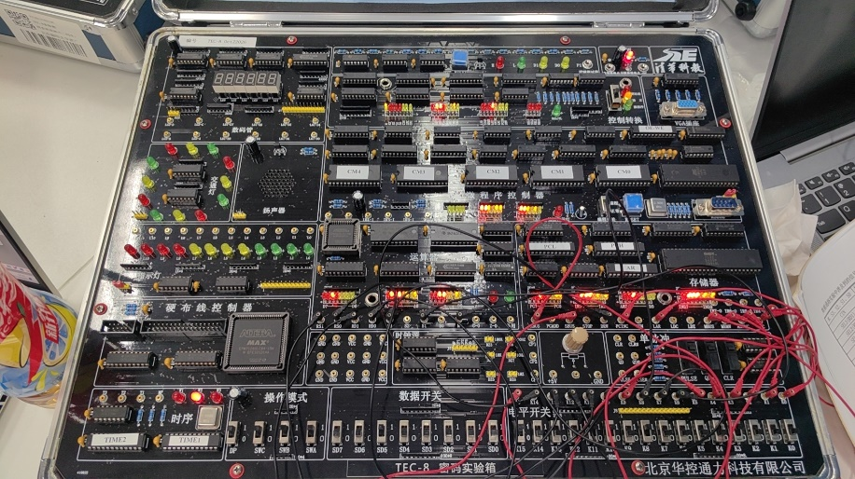

（2）打开K9(MBUS),K14(DRW),RD0=1,RD1=1,回写到R3

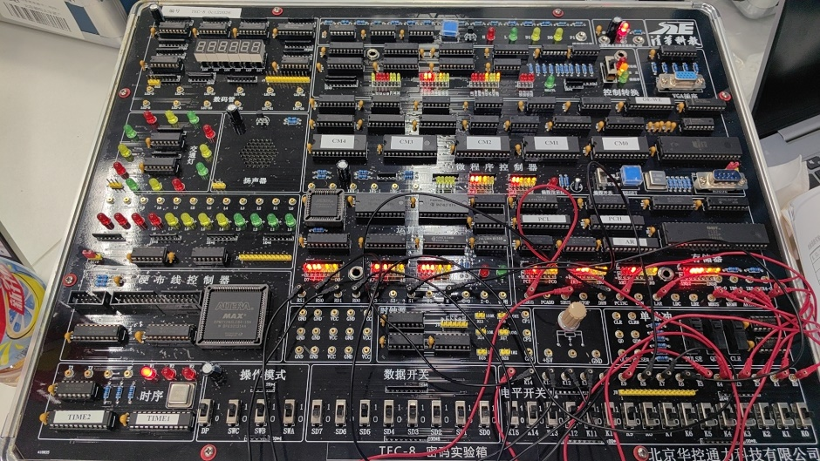

（3）RD0=0,RD1=1回写到R2

（4）RD0=1,RD1=0回写到R1

（5）RD0=0,RD1=0回写到R0

6.显示4个寄存器R0、R1、R2、R3的值，检查数据传送是否正确。

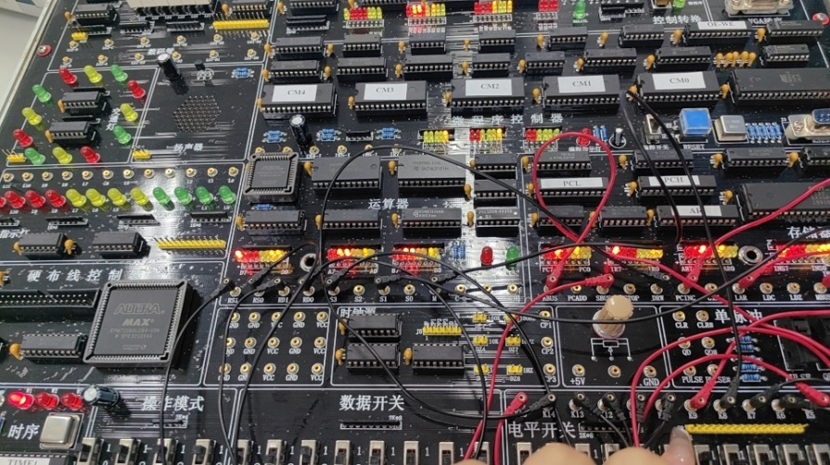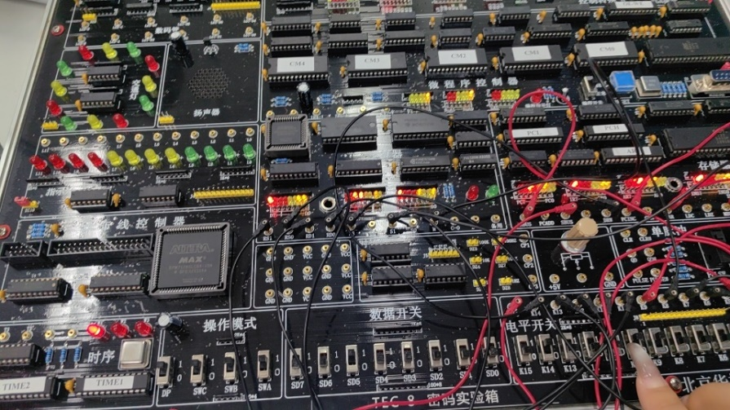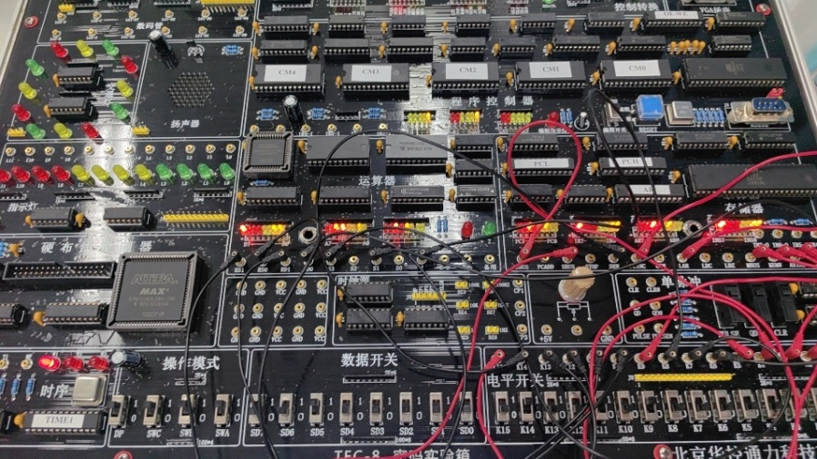

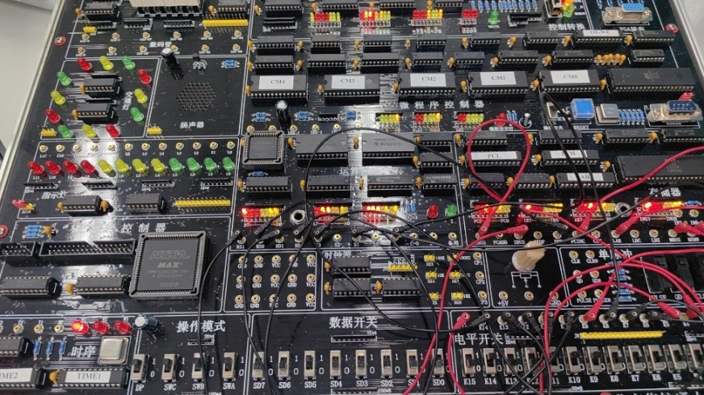

四、实验结果和分析



1.结合实验现象，在每一实验步骤中，对下述信号所起的作用进行解释：SBUS、MBUS、LPC、PCINC、LAR、ARINC、MEMW、M、S0、S1、S2、S3、CIN、ABUS、SEL3、SEL2、SEL1、SEL0、DRW、SBUS。并说明在该步骤中，哪些信号是必需的，哪些信号不是必需的，哪些信号必需采用实验中使用的值，哪些信号可以不采用实验中使用的值。

**SEL1、SEL0、DRW、SBUS 在给寄存器置初值时是必需的**

**LPC、LAR、SBUS 在设置存储器写入地址时是必需的**

**PCINC、ARINC、MEMW、SEL3、SEL2、S0、S1、S2、S3 在写入存储器时是必需的**

**PCINC、ARINC、MBUS、SEL1、SEL0、ABUS 从存储器读数到寄存器时是必需的**

2.写出下列操作时，数据的流动路径和流动方向：给寄存器置初值、设置存储器地址、 将寄存器中的数写到存储器中，从存储器中读数到寄存器。

**给寄存器置初值：数据流向 R0-R3 寄存器**

**设置存储器地址：数据流向指令寄存器**

**将寄存器中的数写到存储器中：数据由 R0-R3 寄存器流向存储器**

**从存储器中读数到寄存器：数据由存储器流向 R3-R0 寄存器**

五、可探索和研究的问题

如果用 I-cache 和 D-cache 来代替双端口存储器，请提出一种数据通路方案。

由 D-cache 存储由寄存器传输过来的数据，I-cache 代替 AR 和 PC 存储地址指令。

六、思考与心得

（1）通过数据通路实验，更加清楚地理解了数据在通路中的流动，在独立方式的过程中，发现要将一个一个数存入存储器，首先要打开 SBUS 开关，之后控制 4 个操作码,将 数据选择存入 R0、R1、R2、R3 这 4 个寄存器，数据存入对应端口后，在 ALU 进行运算后打开 ABUS 将数据在流入总线中。

（2）注意三个 BUS 开关在同一时刻只能有一个是打开的，否则会在总线上产生冲突。当完成一个操作时，习惯性的进行收尾工作，将刚才打开的会影响后面操作的开关全部置 0。

实验4. 微程序控制器实验

完成实验并报告记录，报告内容包括：实验目的、实验内容、实验过程以及可探索和研究的问题（P46第八题）。

一、实验类型

原理性+设计性+分析性

二、实验目的

⑴掌握微程序控制器的原理

⑵掌握 TEC-8 模型计算机中微程序控制器的实现方法，尤其是微地址转移逻辑的实现方法。

⑶理解条件转移对计算机的重要性。

三、实验设备

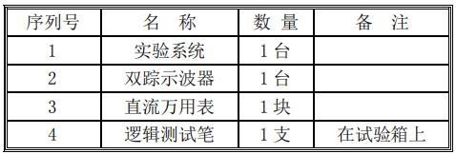

四、实验任务

1．正确设置模式开关 SWC、SWB、SWC，用单微指令方式(单拍开关 DP 设置1)跟踪控制台操作读寄存器、写寄存器、读存储器、写存储器的执行过程，记录下每一步的微地址µA5~µA0、判别位 P4~P0 和有关控制信号的值，写出这 4 种控制台操作的作用和使用方法。

2．正确设置指令操作码 IR7~IR4，用单微指令方式跟踪除停机指令 STP 之外的所有指令的执行过程。记录下每一步的微地址 µA5~µA0、判别位 P4~P0 和有关控制信号的值。对于 JZ 指令，跟踪 Z=1、Z=0 两种情况；对于 JZ 指令，跟踪C=1、C=0 两种情况。

五、实验步骤

1．实验准备

将控制器转换开关拨到微程序位置,微程序灯亮，将编程开关设置为正常位置，将单拍开关设置为1(朝上)。在单拍开关 DP 为 1 时，每按一次 QD 按钮，只执行一条微指令。

将信号 IR4-I、IR5-I、IR6-I、IR7-I、C-I、Z-I 依次通过接线孔与电平 K0~K5

连接。通过拨动开关 K0~K5，可以对上述信号设置希望的值。

打开电源。

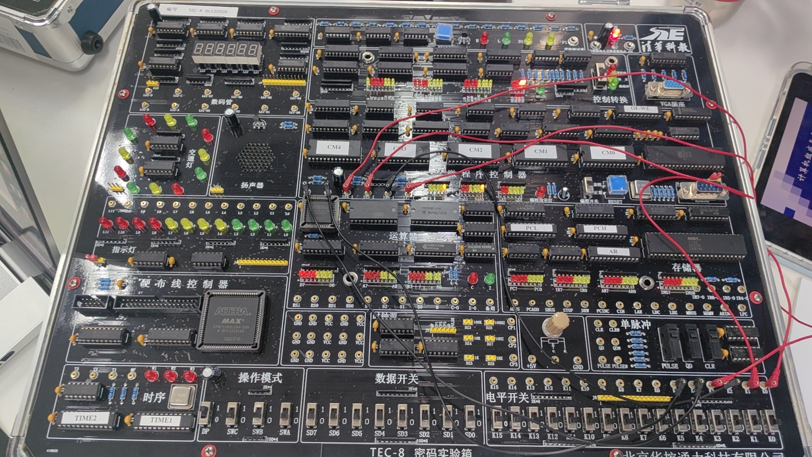

2．跟踪控制台操作读寄存器、写寄存器、读存储器、写存储器的执行。

按复位按钮 CLR 后，拨动操作模式开关 SWC、SWB、SWA 到希望的位置，按一次QD 按钮，则进入希望的控制台操作模式。控制台模式开关和控制台操作的对应关系如下：

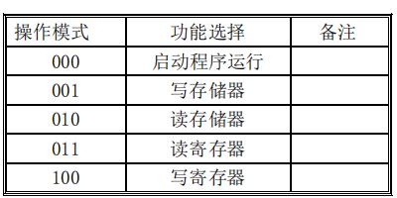

按一次复位按钮 CLR 按钮，能够结束本次跟踪操作，开始下一次跟踪操作。

3． 跟踪指令的执行

按复位按钮 CLR 后，设置操作模式开关 SWC=0、SWB=0、SWA=0，按一次 QD 按钮，则进入启动程序运行模式。设置电平开关 K3~K0，使其代表希望的指令操作码 IR7~IR4，按 QD 按钮，跟踪指令的执行。

按一次复位按钮 CLR 按钮，能够结束本次跟踪操作，开始下一次跟踪操作。

实验：

1.存20H地址

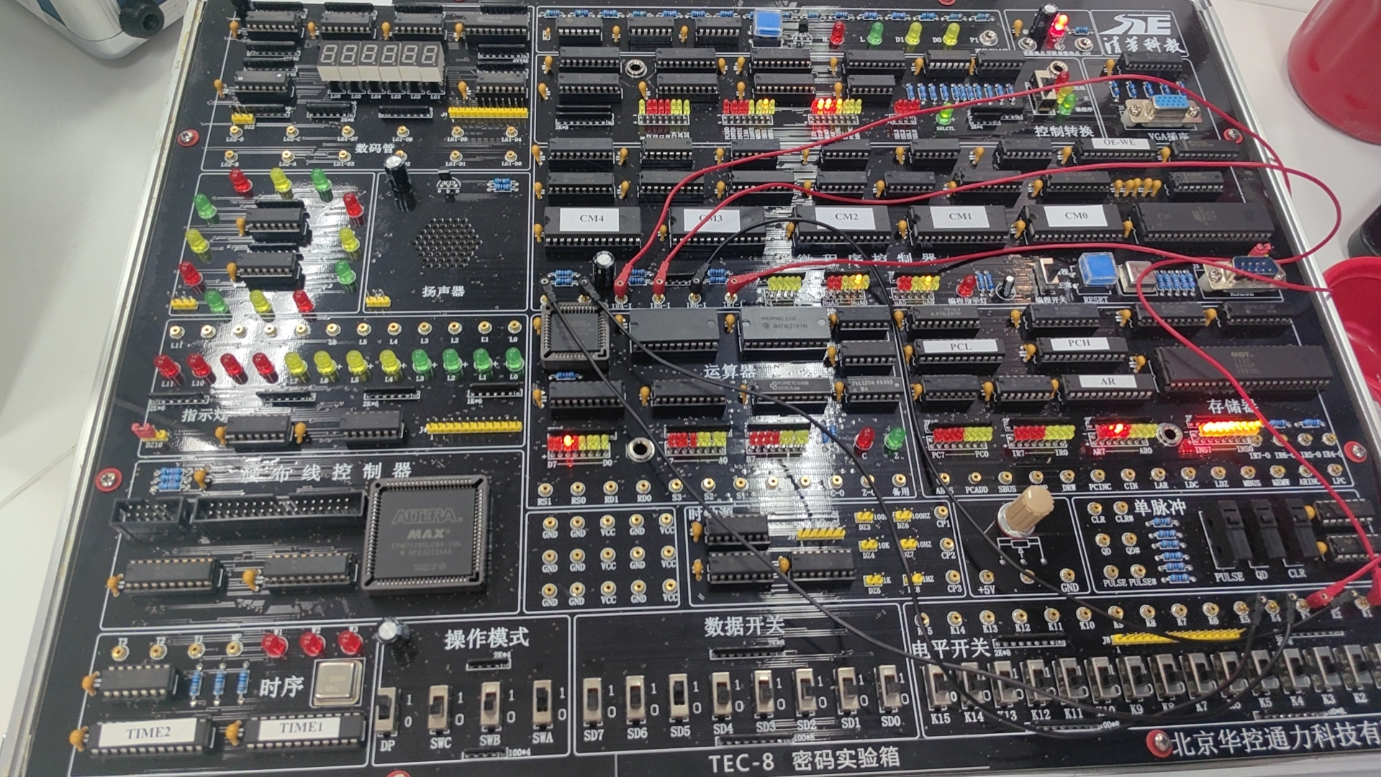

2.存储器写入75H

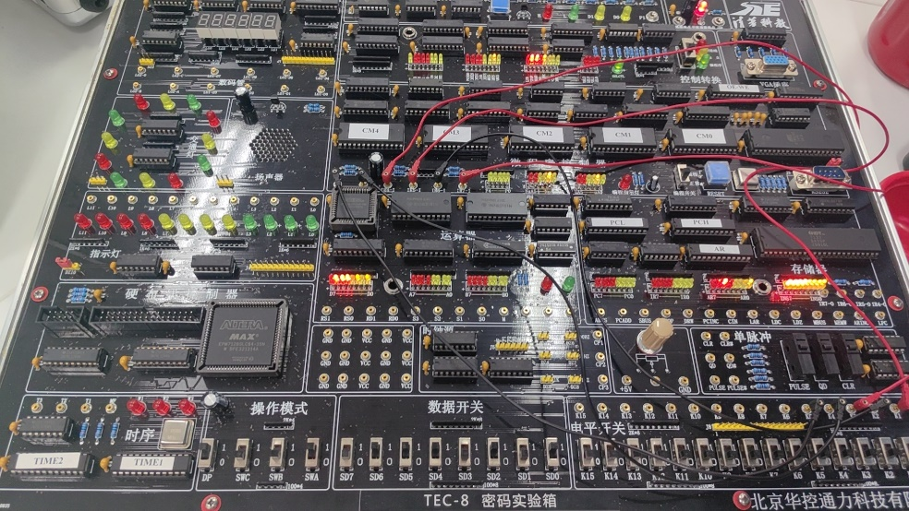

3.按clr调操作模式010，按qd，存储器的数据地址20H的值

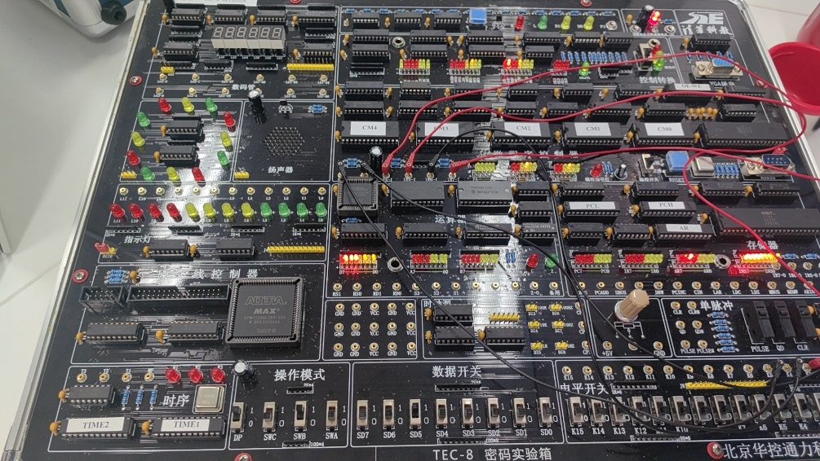

4. 向寄存器写入75H，32H，28H，ABH

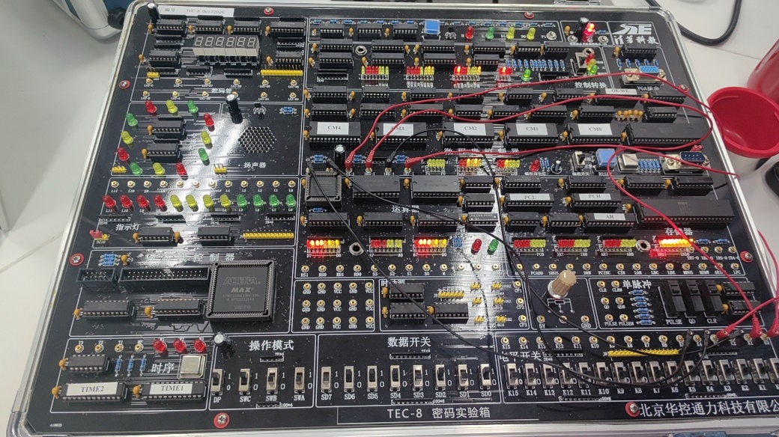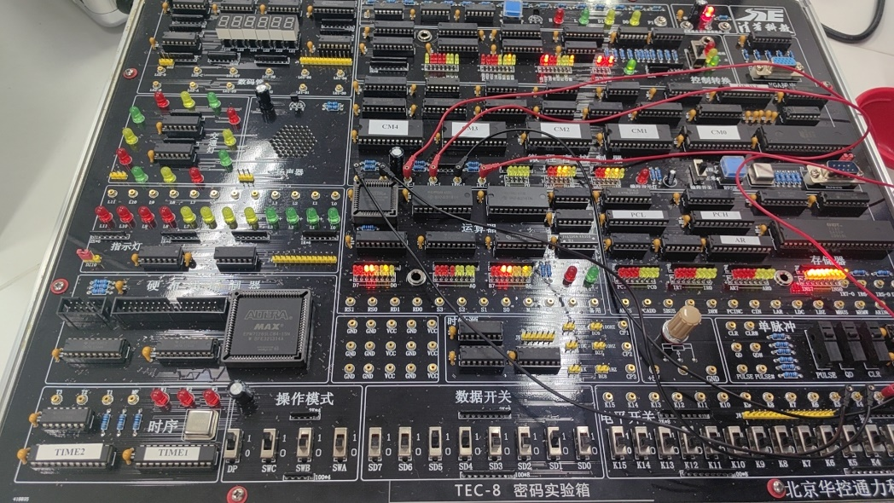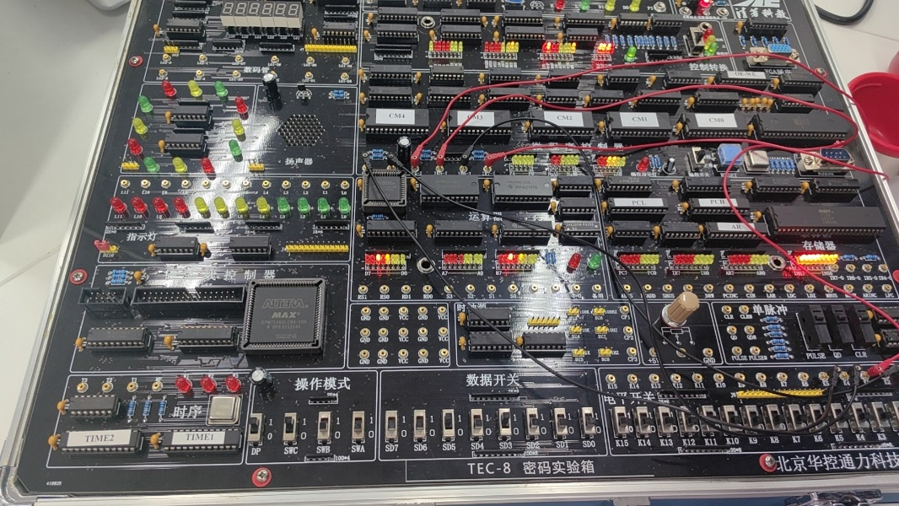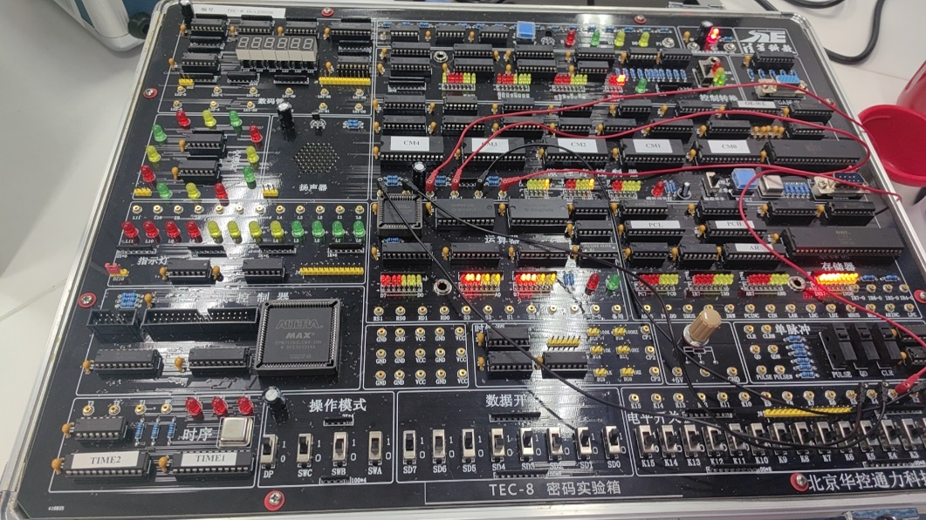

5.读出R0R1

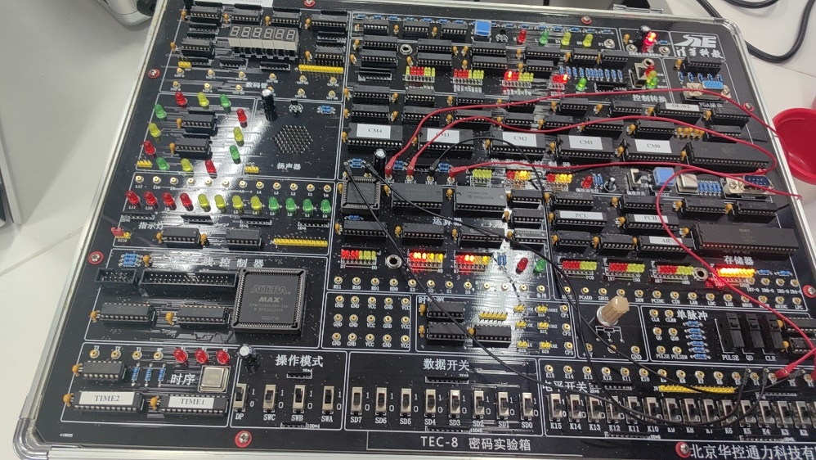

6.读出R2R3

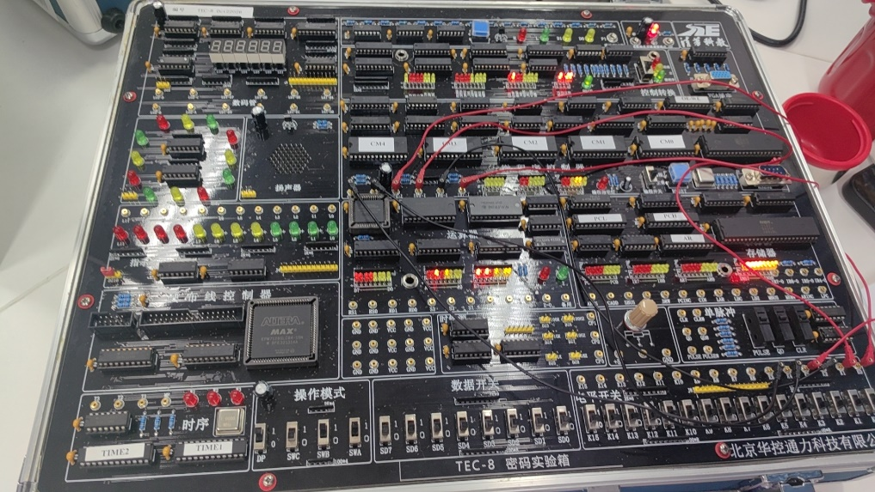

7.当S=1000，Z=1

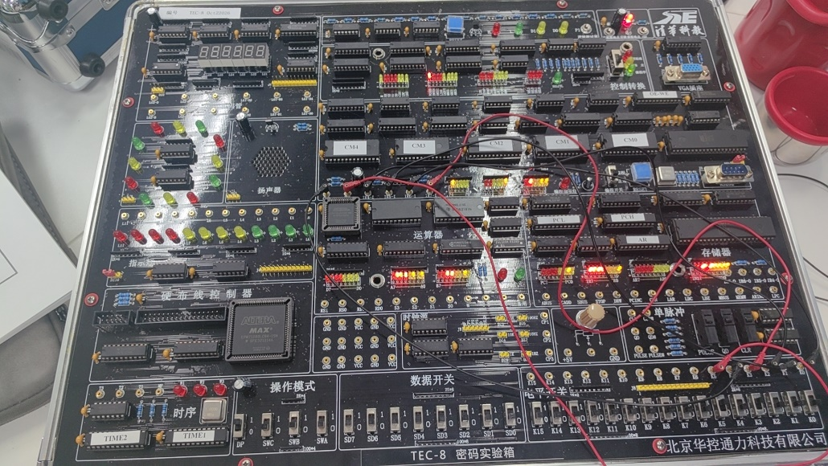

Z=0时

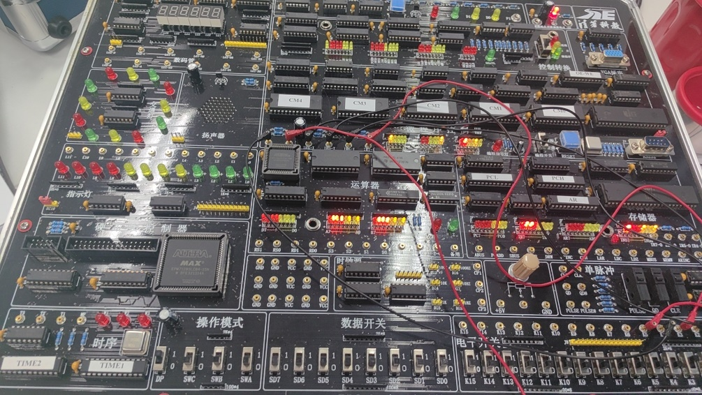

8.当S=0001时

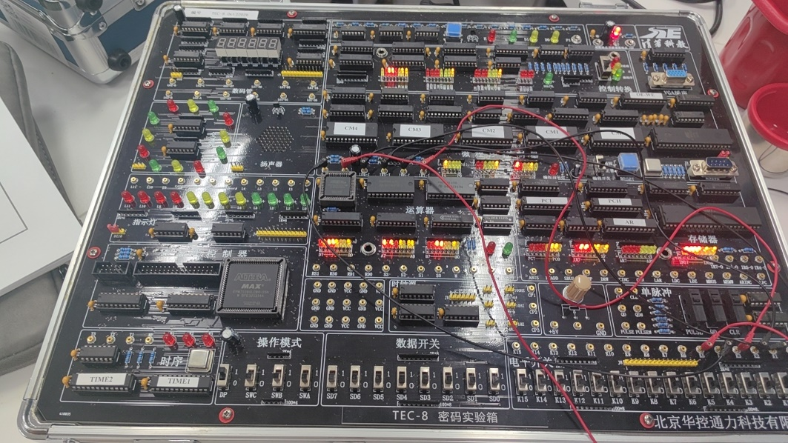

9.当S=0010时

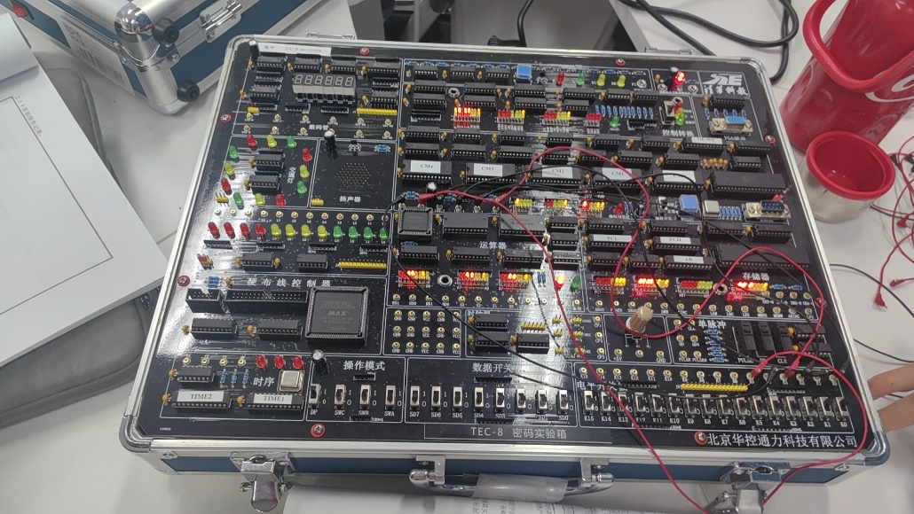

六、可探索和研究的问题

1.试根据运算器组成实验、双端口存储器实验和数据通路实验的实验

过程，画出这部分的微程序流程图微程序处理图：

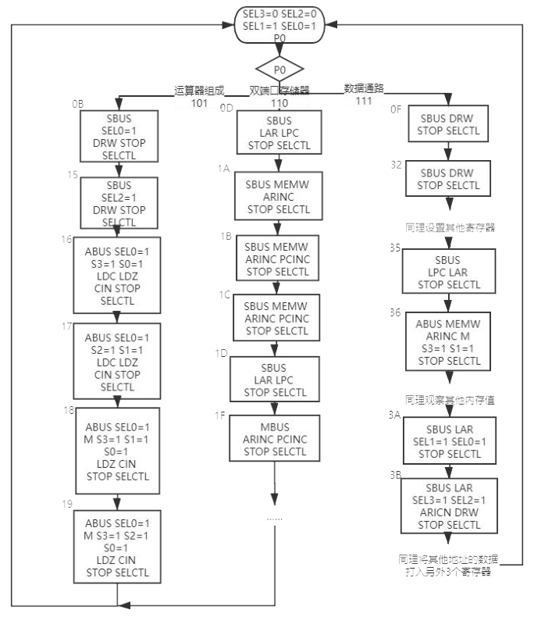

2.你能将图 2.5 中的微指令格式重新设计压缩长度吗？

可以.(1)水平型微指令改为垂直型微指令，牺牲掉水平型微指令的并行性。但是垂直型微指令，子长短，微程序长。

(2)去掉下址字段，采用 μPC = μPC + 1 的方式生成微指令地址,每一

条指令都有一个下址字段，对控存的浪费是巨大的,增加了一个运算

器，减少了下址字段，节约了控存空间。

(3)直接表示改为编码表示,使用压缩互斥性微指令。把矛盾的两个指令

压缩成 1 和 0，或者把加法类的运算器信号（+1、ADD、 SUB、无信号）改成 2-4 译码器。这样可以缩短了微指令长度，但会增加了硬件开销。

七、思考与心得

1.在进行实验的过程前，要习惯的按复位按钮。通过本次实验，能够清楚的了解了微程序的具体处理过程，能灵活的将数据读写寄存器和存储器，还利用指令操作码进行了各种逻辑运算，通过观察各个信号的值，对指令的执行有了更深刻的认识。

2.实验过程操作较多，通过本次实验更清楚地了解到微指令操作下IR 寄存器与 PC，还有存储器，微指令集和 T3上升沿的变化关系情况。

3.虽然我们平时能见到的都是计算机的外部结构，但是通过这个实验以及计算机组成原理的学习中，逐步对计算机的内部结构有了一定的了解，但这始终停留在理论阶段。通过实验，让我们动手探究验证书上的知识，让我对 ALU、存储器、控制器等内部结构有了更深的了解，同时也锻炼了我实验动手能力。